 СПб ГБПОУ «Акушерский колледж»

|  |  |
| --- | --- |
| Рассмотрена на заседании  ЦМК «Терапия»  «_____»_______________2017 г.  Протокол №________________  Председатель ЦМК  Иванова Т.А. ______________ | «УТВЕРЖДАЮ»  Методист  _______Лутошкина Т.А.  «____»__________2017 г. |

**Макарова А.В.**

Учебно-методическое пособие

для самостоятельной работы студентов по теме:

**«СЕСТРИНСКАЯ ПОМОЩЬ И УХОД ПРИ ОСТРЫХ КИШЕЧНЫХ ИНФЕКЦИЯХ»**



ПМ02 «Участие в лечебно-диагностическом и реабилитационном процессах»

# чАСТЬ 4 СЕСТРИНСКАЯ ПОМОЩЬ И УХОД ПРИ ИНФЕКЦИОННЫХ ЗАБОЛЕВАНИЯХ»

МДК02.01 «Сестринский уход при различных заболеваниях и состояниях».

Курс: II Семестр III;

Курс III Семестр VI

Специальность: 34.02.01. « Сестринское дело»

Санкт-Петербург

2017

**Содержание**

1. Пояснительная записка…………………………………………………3
2. Теоретический материал………………………………………..............5
3. Механизмы и пути передачи ОКИ……………………………………..5
4. Особенности питания пациентов при острых кишечных инфекциях.6
5. Особенности ухода за пациентом с брюшным тифом………………..9
6. Особенности ухода за пациентом с сальмонеллезом………………..11
7. Особенности ухода за пациентом с дизентерией……………………13
8. Особенности ухода за пациентом с ботулизмом…………………….14
9. Ситуационные задачи по теме: «сестринское обследование и уход при острых кишечных инфекциях»……………………………………….16
10. Эталоны решения к ситуационным задачам………………………...21
11. Приложение 1………………………………………………………….28
12. Приложение 2………………………………………………………….46
13. Приложение 3………………………………………………………….59

**Пояснительная записка**

Уважаемые студенты!

Острые кишечные инфекции, имея повсеместное распространение, занимают весомую долю в инфекционной патологии, нередко сопровождаясь неблагоприятными исходами. И стабильно удерживают второе, после инфекций дыхательных путей, место в структуре всей инфекционной заболевае6мости в мире. Несмотря на постоянное совершенствование технологий в пищевой промышленности, таких как: развитие системы быстрого питания, культура употребления бутилированной воды, наличие в пищевых продуктах добавок, предотвращающих контаминацию продуктов питания и увеличивающих срок их годности, использование новых видов упаковок для готовых пищевых продуктов, которые во многом облегчили жизнь людей, риск развития острых кишечных инфекций не снизился ввиду таких современных социальных факторов, как интенсивно развивающийся туризм, экспорт и импорт продуктов питания, а также глобальное ухудшение экологической ситуации и усиливающегося антропогенного загрязнения окружающей среды и происходящие в результате этого негативные изменения иммунных сил организма человека, а также патогенных свойств возбудителей.

В связи с этим, большая роль в лечении и уходе за пациентами с острыми кишечными инфекциями отводится медицинской сестре, которой необходимо обладать знаниями и умениями не только по общей эпидемиологии кишечных инфекций, но и особенностями ухода за различными нозологическими формами.

Данное учебно-методическое пособие поможет вам разобраться в особенностях ухода при различных кишечных инфекциях, а, также проверить свои новые знания при решении ситуационных задач.

Желаю удачи! Макарова А.В.

**Цель:** Освоить особенности ухода при различных кишечных инфекциях.

**Задачи:**

1. Изучить общую эпидемиологию, механизмы и пути передачи острых кишечных инфекций.
2. Изучить особенности ухода при различных кишечных инфекциях.
3. Решить ситуационные задачи, используя предлагаемый материал. Провести самооценку знаний по эталонам решения задач.

*Уважаемые студенты, внимательно изучите предлагаемый материал!*

**Теоретический материал**

Сущность ухода за инфекционными больными – это широкий комплекс санитарно-гигиенических мероприятий, диагностических и лечебных процедур, а также воспитательной работы с больным, направленный на его быстрое выздоровление и предотвращение распространения инфекции. Для обеспечения надлежащего ухода необходимо знать основные особенности инфекционного пациента.

Главная особенность состоит в том, что большинство больных выделяют во внешнюю среду возбудитель, т. е. являются источником инфекции. Отсюда важно знать, где в организме находятся возбудитель, каким образом они выделяются во внешнюю среду, через какие механизмы, пути и способы заражения, а, также необходимые меры, чтобы не допустить распространения инфекции среди восприимчивых организмов.

**Механизмы и пути передачи острых кишечных инфекций**

Основной механизм передачи острых кишечных инфекций – фекально-оральный. Пути передачи- водный, пищевой и контактно-бытовой.

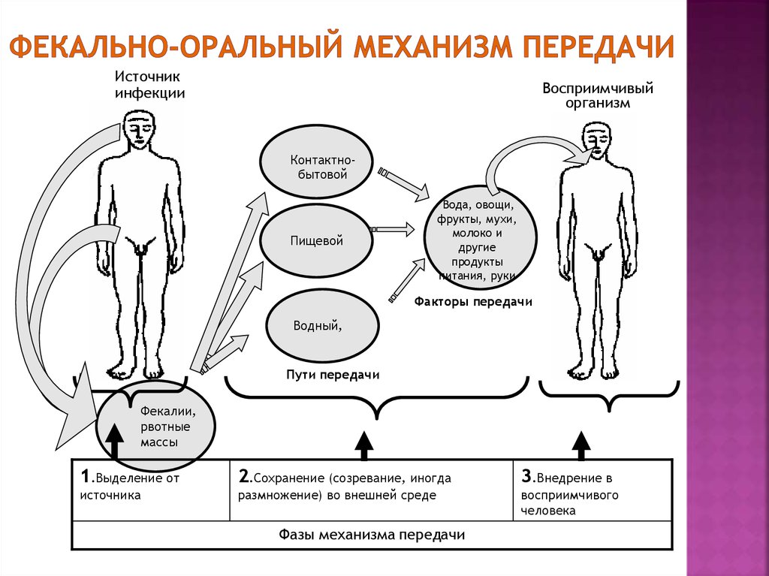

Вторая особенность: инфекционные болезни сопровождаются лихорадкой, интоксикацией и токсическим поражением центральной нервной системы, поэтому у больных часто развиваются нервнопсихические расстройства. Нужно знать характер этих нарушений, чтобы правильно подойти к больным, установить с ними нужный контакт. Хорошее состояние психики больного – один из важных факторов быстрого выздоровления.

Третья особенность: инфекционные болезни – острые, динамичные заболевания, при которых состояние больного может внезапно меняться. В связи с этим часто возникает необходимость быстрого неотложного решения вопросов об оказании срочной помощи пациенту и об изменении характера ухода за ними.

Четвертая особенность состоит в том, что клиническое выздоровление при инфекционных болезнях, как правило, намного опережает полное восстановление возникших в организме человека органических и функциональных расстройств. В периоде выздоровления (реконвалесценции) больные долгое время физически ослаблены, у них нарушена психика, имеются расстройства со стороны сердечно-сосудистой системы и других органов и систем, но, несмотря на это, их самочувствие нередко бывает вполне удовлетворительным и совершенно не соответствует глубоким изменениям, сохраняющимся в организме.

**Особенности питания пациентов при острых кишечных инфекциях**

Основные задачи:

1. способствовать нормализации секреторной и двигательной функций кишечника и других органов пищеварения;
2. стимулировать восстановительные процессы в слизистой оболочке кишечника;
3. обеспечивать потребность организма в пищевых веществах и энергии в условиях недостаточного пищеварения;
4. устранять возникшие в организме нарушения обмена веществ и проявления расстройств питания организма;
5. оказывать нормализующее воздействие на кишечную микрофлору.

С учетом указанных задач в диете увеличивают содержание животных белков при сохранении физиологической нормы жиров и углеводов. С одной стороны, возможно увеличение потребления жиров и углеводов выше норм для здорового человека в целях повышения энергоценности рациона при снижении массы тела. С другой стороны, в ряде случаев, особенно при сопутствующем хроническом панкреатите, необходимо ограничить жиры в рационе. При любом течении хронического энтерита питание должно обеспечить повышенное потребление железа и других кроветворных микроэлементов, кальция и витаминов.

Рацион, составленный из обычных пищевых продуктов, далеко не всегда может обеспечить потребности пациента с острыми кишечными инфекциями во всех пищевых веществах. Поэтому желательно использование в блюдах или в виде напитков сбалансированных по всем пищевым веществам специальных питательных смесей - диетических концентратов, а также дополнение питания препаратами поливитаминов и витаминно-минеральных комплексов.

Диета является физиологически полноценной с увеличенным содержанием белка и умеренным ограничением механических и химических раздражителей тонкой кишки и других органов пищеварения. Пища дается в неизмельченном виде, готовится на пару, варится в воде или запекается. Температура пищи обычная.

Химический состав и энергоценность: белки 100-110 г из расчета 1,4-1,6 г на 1 кг нормальной массы тела мужчины (60% - животные белки), жиры - 80 (15-20% растительные), углеводы - 350-400 г; 2500-2700 ккал; поваренная соль - 10 г, свободная жидкость - 1,5 л.

Режим питания: 5-6 раз в день.

Рекомендуемые и исключаемые продукты и блюда

**Хлеб и мучные изделия**. Хлеб пшеничный из муки высшего и 1-го сорта, вчерашний или слегка подсушенный. Сухое печенье и бисквит. 2-3 раза в неделю в небольших количествах хорошо выпеченные, не теплые, несдобные булочки, пироги с яблоками, мясом, повидлом, ватрушки с творогом. Исключают: хлеб ржаной, свежий, изделия из сдобного и слоеного теста;

**Супы.** На слабом обезжиренном мясном или рыбном бульоне, овощном отваре с фрикадельками, кнелями, различной крупой, вермишелью, лапшой, картофелем, мелкошинкованной морковью, цветной капустой, кабачками; при переносимости - с капустой белокочанной, свеклой, зеленым горошком. Исключают: крепкие, жирные бульоны, молочные супы, щи, борщ, рассольник, окрошку, суп из бобовых, грибов;

**Мясо и птица**. Нежирные или обезжиренные говядина, телятина, курица, индейка, кролик. Мясо без сухожилий, птица без кожи. Куском и рубленые, сваренные на воде или на пару. Язык отварной. Молочные сосиски. Исключают: жирные сорта, утку, гуся, большинство колбас, копчености, консервы;

**Рыба.** Нежирные виды, куском и рубленые, сваренные в воде или на пару. Ограниченно - запеченные и слегка обжаренные без панировки.

Исключают: жирные виды, соленую, копченую, консервы;

**Молочные продукты.** Молоко - при переносимости, в основном в блюдах. Различные кисломолочные напитки. Свежий творог натуральный, в виде пасты, паровых и запеченных пудингов и сырников. Сметана, сливки - в блюда. Неострый сыр.

Исключают: острые, соленые сыры, молочные продукты с повышенной кислотностью;

**Яйца:** 1-2 штуки в день. Всмятку, паровые натуральные и белковые омлеты, в блюда.

Исключают: вкрутую, жареные;

**Крупы**. Различные каши, включая рассыпчатые. На воде, с добавлением 1/3 молока. Паровые и запеченные пудинги, запеканка и биточки манные, котлеты рисовые паровые, плов с фруктами, отварная вермишель, макароны. Исключают: бобовые;

**Овощи.** Картофель, морковь, цветная капуста, тыква, кабачки отварные или паровые непротертые, в виде пюре, запеканок; при переносимости - капуста белокочанная, свекла, зеленый горошек. Суфле из свеклы или моркови с творогом. Салат лиственный со сметаной. Спелые томаты в сыром виде. Исключают: редис, редьку, лук, чеснок, огурцы, брюкву, репу, шпинат, грибы;

**Закуски.** Салат из отварных овощей, с отварным мясом, рыбой. Рыба заливная, язык отварной, сыр неострый, икра осетровых, колбаса докторская, диетическая, молочная, нежирная ветчина.

Исключают: острые и жирные закуски, копчености, консервы;

**Плоды**, сладкие блюда, сладости. Сладкие, спелые фрукты и ягоды в сыром виде ограниченно (100-150 г); при переносимости - яблоки, груши, апельсины, мандарины, арбузы, клубника, малина, виноград без кожицы. Протертые свежие и печеные яблоки. Кисели, муссы, желе; компоты, в том числе из сухофруктов. Меренги, снежки, мармелад, пастила, сливочные помадки, варенье, джем; при переносимости - мед вместо сахара. Исключают: абрикосы, сливу, инжир, финики, ягоды с грубой кожицей, мороженое, шоколад, пирожные;

**Соусы и пряности**. На мясном бульоне, овощном отваре, молочный (бешамель), фруктовый, изредка - сметанный; ванилин, корица, лавровый лист, зелень петрушки, укроп.

Исключают**:** острые и жирные соусы, горчицу, хрен, перец;

**Напитки**. Чай, кофе и какао без молока и с молоком. Отвары шиповника и пшеничных отрубей. Разбавленные фруктовые, ягодные и томатный соки. Исключают: виноградный, сливовый, абрикосовый соки;

**Жиры**. Сливочное масло на хлеб и в блюда 10-15 г на один прием; при переносимости - рафинированные растительные масла от 2 до 5 г в блюда. Исключают: другие жиры.

Медицинская сестра должна хорошо знать все отмеченные особенности, чтобы осуществлять уход за инфекционными больными в стационаре и дома.

Особенности ухода за больными острыми кишечными инфекциями определяются основными синдромами этих заболеваний: лихорадка, диспепсический синдром, интоксикационный синдром и синдром дегидратации.

**Особенности ухода за пациентом с брюшным тифом.**

**Зависимые сестринские вмешательства**: выполнение назначений врача (взятие материала на клиническое и бактериологическое исследование, раздача лекарственных средств, парентеральные процедуры).

**Независимые сестринские вмешательства**: измерение температуры тела, артериального давления, определение характера стула, суточного диуреза и водного баланса, обеспечение соблюдения диеты, питьевого режима, строгого постельного режима, обеспечение текущей дезинфекции.

**Проблемы пациента:** ограничение подвижности вследствие заболевания, головная боль, метеоризм, чередования запора и жидкого стула, рвота, отсутствие аппетита, депрессия, раздражительность.

Из числа особенностей следует отметить возможность развития осложнений: острого инфекционного психоза, кишечного кровотечения и перфорации кишечника, требующих специального ухода и оказания экстренной помощи.

Уход за больными с брюшным тифом обеспечивают так же, как и за всеми другими высоко лихорадящими инфекционными больными.

Пациенту назначают строгий постельный режим, поэтому все манипуляции проводят только в постели.

Медсестра должна информировать пациента о составе диеты № 4, о необходимости ее соблюдения и организовывать кормление пациента 5-6 раз в сутки, оказывать помощь во время приема пищи.

Доля профилактики стоматита после приема пищи необходимо обработать полость рта раствором фурацилина или 2% борной кислоты, затем стерильным вазелином.

С целью профилактики пневмоний и пролежней необходимо аккуратно поворачивать пациента в постели, расправлять складки постельного белья, чаще менять постельное белье, обтирать кожные покровы теплой водой с мылом. Под ягодицы нужно положить резиновый круг или противопролежневый матрас. Со второй недели заболевания для профилактики перфорации кишечника и кишечного кровотечения необходимо соблюдать следующие меры: поворачивать пациента необходимо максимально осторожно, необходимо тщательно осматривать стул пациента, контролировать самочувствие пациента ( пи появлении болей в животе, появлении дегтеобразного стула и резком снижении АД срочно информировать врача).

После каждого акта дефекации необходимо подмывать пациента, осушить ягодицы салфеткой, кожу вокруг анус смазывать вазелином.

При запоре нельзя давать пациенту слабительные средства. Очистительную клизму назначает врач. Делать ее следует под небольшим давлением.

**Осложнения**

**Инфекционный психоз** развивается в разгаре заболевания. Одним из ранних признаков его является чувство тревоги, бессонница, двигательное возбуждение. Делирий (бред) протекает с яркими галлюцинациями устрашающего характера. Больной при этом вскакивает с кровати, стремится убежать из палаты, скрываясь от мнимых преследователей, может выпрыгнуть из окна. При малейшем подозрении на развитие психоза у постели больного устанавливается индивидуальный пост с круглосуточным дежурством персонала. При сильном возбуждении пациента следует немедленно вызвать врача и подготовить следующие медикаменты:

2 мл 2,5% раствор аминазина, 1 мл 2% раствор димедрола, 10 мл 25% раствор сульфата магния.

**Перфорация кишечника** является одним из наиболее тяжелых осложнений брюшного тифа, она происходит чаще всего на 3–4-й неделе болезни. Ранняя диагностика перфорации имеет большую роль. Если признаки перфорации обнаружены своевременно и срочно сделана операция, то жизнь больного оказывается в большинстве случаев вне опасности. В том случае, когда с момента перфорации проходит больше 6 часов, развивается разлитой перитонит и прогноз становится крайне тяжелым.

**Кишечное кровотечение** возникает в те же сроки, что и перфорация, – появляется кровь в испражнениях, падает артериальное давление, учащается пульс, появляются резкая слабость, падение температуры. При обнаружении кишечного кровотечения больному запрещают двигаться, принимать пищу и пить воду. Над нижней частью живота подвешивают пузырь со льдом, переливают кровь, внутривенно вводят 10% раствор хлористого кальция. В течение первых 12 часов после кровотечения больного не кормят и дают лишь небольшое количество подкисленной воды, теплого сладкого чая или фруктовых соков. Затем, если кровотечение не повторяется, разрешается съесть яйцо всмятку, желе, кисель. Постепенно диету расширяют и через 4–5 дней переходят на обычное питание. За больными брюшным тифом необходимо следить, чтобы они соблюдали постельный и диетический режим. Больному разрешается садиться только с 9–10-го дня нормализации температуры тела, вставать с постели и постепенно начинать ходить с 14–15-го дня, если нет никаких неблагоприятных симптомов. Особенно внимательными надо быть в отношении лиц пожилого возраста, страдающих хроническими сердечно-сосудистыми расстройствами. Для них срок пребывания на постельном режиме должен быть увеличен. При обычном течении тифопаратифозного заболевания больные получают диету № 2, за 5–7 дней до выписки их переводят на общий стол. При дисфункции кишечника в разгаре заболевания больному дают в течение нескольких дней стол № 4. В период выздоровления у больных нередко появляется резко повышенный аппетит, поэтому их необходимо сдерживать от переедания, т. к. оно может привести к дисфункции кишечника и спровоцировать рецидив болезни.

**Дезинфекция**: в целях инфекционной безопасности у постели пациента должна проводиться текущая дезинфекция. Медсестра контролирует обеззараживание испражнений, судна, горшка, посуды, остатков пищи, предметов обстановки, белья, а также, дезинфицирует предметы уходы (термометры, шпатели, пузырь со льдом).

Для обеспечения личной безопасности медсестра должна мыть руки после каждой манипуляции с пациентом, используя гигиенический уровень обработки рук.

**Особенности ухода за пациентом с сальмонеллезом.**

Сальмонеллёз протекает преимущественно в гастроинтестинальной форме с поражением тонкой кишки и энтеритным характером стула. Характеризуется высокой лихорадкой и выраженной интоксикацией с сильным обезвоживанием.

**Зависимые сестринские вмешательства**: выполнение назначений врача (взятие материала на клиническое и бактериологическое исследование, раздача лекарственных средств, парентеральные процедуры).

**Независимые сестринские вмешательства**: измерение температуры тела, артериального давления, определение характера стула, суточного диуреза и водного баланса, обеспечение соблюдения диеты, питьевого режима, строгого постельного режима, обеспечение текущей дезинфекции, помощь при рвоте, обучение пациента правилам личной гигиены.

Медсестра должна информировать пациента о составе диеты № 4, о необходимости ее соблюдения и организовывать кормление пациента 5-6 раз в сутки, оказывать помощь во время приема пищи.

Проблемы пациента: тошнота, рвота, обильный жидкий стул, риск перехода в септическую форму, выраженная слабость, обезвоживание, риск возникновения ОПН, судороги.

**Дезинфекция**: в целях инфекционной безопасности у постели пациента должна проводиться текущая дезинфекция. Медсестра контролирует обеззараживание испражнений, судна, горшка, посуды, остатков пищи, предметов обстановки, белья, а также, дезинфицирует предметы ухода (термометры, шпатели).

Противоэпидемические мероприятия: для обеспечения личной безопасности медсестра должна мыть руки после каждой манипуляции с пациентом, используя гигиенический уровень обработки рук.

Больных распределяют таким образом, чтобы вновь поступающие не находились в одной палате с выздоравливающими или больными с осложнениями. По возможности проводят одномоментное заполнение палат и одновременную выписку.

Больным рекомендуют обязательно мыть руки перед едой и после посещения туалета. Постельное и нательное белье, полотенце меняют 1 раз в неделю после ванны или душа, а также по мере загрязнения. После выписки инфекционного больного постельное белье собирают в специальные мешки для дезинфекции и стирки, постельные принадлежности (одеяла, подушки, матрацы) и верхнюю одежду отправляют для камерного обеззараживания, кровать протирают дизинфицирующим раствором и до поступления следующего больного не застилают. Тумбочку больного и другие предметы в палате, бывшие в употреблении больного, протирают дезинфицирующим раствором.

Необходимо экстренное извещение (форма №58), изоляция пациента, обследование контактных с наблюдение 7 дней, декретированных лиц обследуют на кишечную группу.

**Особенности ухода за пациентом с дизентерией.**

Дизентерия протекает с преимущественным поражением слизистой дистального отдела толстой кишки.

**Зависимые сестринские вмешательства**: выполнение назначений врача (взятие материала на клиническое и бактериологическое исследование, раздача лекарственных средств, парентеральные процедуры, участие в подготовке пациента к ректороманоскопии и проведении ректороманоскопии врачом).

**Независимые сестринские вмешательства**: измерение температуры тела, артериального давления, определение характера стула, суточного диуреза и водного баланса, обеспечение соблюдения диеты, питьевого режима, строгого постельного режима, обеспечение текущей дезинфекции, помощь при рвоте, обучение пациента правилам личной гигиены.

Медсестра должна информировать пациента о составе диеты № 4, о необходимости ее соблюдения и организовывать кормление пациента 5-6 раз в сутки, оказывать помощь во время приема пищи.

**Проблемы пациента:** рвота, частый жидкий стул, боли в животе, тенезмы, нарушение аппетита, слабость, снижение способности обслуживать себя.

**Дезинфекция**: в целях инфекционной безопасности у постели пациента должна проводиться текущая дезинфекция. Медсестра контролирует обеззараживание испражнений, судна, горшка, посуды, остатков пищи, предметов обстановки, белья, а также, дезинфицирует предметы ухода (термометры, шпатели, ректоскоп).

Противоэпидемические мероприятия: для обеспечения личной безопасности медсестра должна мыть руки после каждой манипуляции с пациентом, используя гигиенический уровень обработки рук.

Больных распределяют таким образом, чтобы вновь поступающие не находились в одной палате с выздоравливающими или больными с осложнениями. По возможности проводят одномоментное заполнение палат и одновременную выписку.

Больным рекомендуют обязательно мыть руки перед едой и после посещения туалета. Постельное и нательное белье, полотенце меняют 1 раз в неделю после ванны или душа, а также по мере загрязнения. После выписки инфекционного больного постельное белье собирают в специальные мешки для дезинфекции и стирки, постельные принадлежности (одеяла, подушки, матрацы) и верхнюю одежду отправляют для камерного обеззараживания, кровать протирают дезинфицирующим раствором и до поступления следующего больного не застилают. Тумбочку больного и другие предметы в палате, бывшие в употреблении больного, протирают дезинфицирующим раствором.

Необходимо экстренное извещение (форма №58), изоляция пациента, обследование контактных с наблюдение 7 дней, декретированных лиц обследуют на кишечную группу.

**Особенности ухода за пациентом с ботулизмом.**

Ботулизм относится к группе пищевых токсикоинфекций. Заболевание связано с действием нейротоксина, вырабатываемого Clostridium Botulinum в анаэробных условиях. То есть, обязательным условием выработки токсина является нахождение Clostridium Botulinum в анаэробных условиях, чаще всего, это консервации домашнего приготовления. Из этого следует, что обязательным условием заражения ботулизмом является употребление в пищу консервации домашнего приготовления.

Особенностью пищевых токсикоинфекций и, в частности, ботулизма является то, что пациент будет не заразен во все сроки заболевания, так как заболевание связано с токсином.

**Зависимые сестринские вмешательства**: выполнение назначений врача (взятие материала на токсикологическое исследование, раздача лекарственных средств, обеспечение их правильного и регулярного приема, парентеральные процедуры, введение лечебной сыворотки по методу Безредко, дробно, сифонная клизма, промывание желудка).

**Независимые сестринские вмешательства**: кормление пациента, туалет пациента, замена постельного и нательного белья, контроль пульса, АД, ЧДД.

Сознание у пациента сохраняется, поэтому медсестра должна информировать его о необходимости различных манипуляций. Пациент почти неподвижен, поэтому необходимо поворачивать его, чаще менять нательное и постельное бельё, проводить массаж, осуществлять туалет кожи и слизистых.

При нарушении глотания кормление проводится через зонд, жидкой легкоусваиваемой пищей.

При задержке мочи проводят катетеризацию мочевого пузыря, при задержке стула – очистительную клизму.

**Проблемы пациента**: резкая мышечная слабость, нарушение зрения, нарушение глотания, нарушение сердечной деятельности, расстройство дыхания, задержка стула).

**Осложнения**

Сывороточная болезнь возникает на 7-12 сутки после введения сыворотки. Проявляется повышением температуры тела, болями в суставах, отеками, увеличением лимфатических узлов, сыпью. При появлении этих признаков необходимо сообщить врачу.

**Дезинфекция**: пациент с диагнозом ботулизм не заразен.

Противоэпидемические мероприятия: подозрительные продукты изымаются из употребления, с пациентом проводится санитарно-просветительная работа. Необходимо выяснить кто ещё употреблял инфицированный продукт и обследование таких лиц.

***Задание:***

*Уважаемые студенты, после ознакомления с теоретическим материалом Вам нужно сделать следующее:*

*1. Внимательно прочитайте предложенные задачи.*

*2. Ответьте на поставленные вопросы.*

*3. Проведите самооценку знаний по эталону ответа к задаче.*

**Ситуационные задачи по теме:**

**«Сестринское обследование и уход при острых кишечных инфекциях»**

**задачА № 1.**

|  |
| --- |
| ***Ситуация***: Пациентка С., 30 лет, обратилась в СМП с жалобами на слабость, умеренную головную боль, повышение температуры до 39,4 0С, схваткообразные боли внизу живота. Стул за ночь около 15 раз, в испражнениях заметила слизь и кровь.  Заболела 1 день тому назад: появилось недомогание, озноб, схваткообразные боли внизу живота, кашицеобразный стул до 5 раз за вечер. К утру состояние ухудшилось.  **При осмотре:** температура тела 38,9 0С, больная вялая. Частота пульса 96 ударов в минуту, пульс ритмичный, АД 115/70 мм рт. ст. Язык суховат, обложен. Живот мягкий, болезненный при пальпации в левой подвздошной области. Сигмовидная кишка спазмирована, болезненна. Осмотренные испражнения имеют вид «лужицы слизи» с прожилками крови. Медицинский диагноз: «Дизентерия». |
| ***Задание***:   1. Определите проблемы пациентки. 2. Дайте рекомендации по режиму и диете. 3. Определите особенности ухода за пациенткой. |

**задача № 2.**

|  |
| --- |
| ***Ситуация*:** В поликлинику по месту жительства обратился пациент Т.,37 лет с жалобами на тошноту, рвоту, однократный жидкий стул, слабость. Болен 2-й день.  Общее состояние больного средней тяжести, температура тела 37,10С, в легких без патологии, пульс 76 уд/ мин, ритмичный, АД 110/70 мм рт. ст., язык слега обложен, суховат, живот мягкий, умеренно вздут, болезненный в эпигастрии. Голос имеет гнусавый оттенок. Поперхивается при глотании, выявлено ухудшение зрения, опущение век.  Эпиданамнез: за 7-8 часов до заболевания ел маринованные консервированные грибы домашнего приготовления. Головокружение и сухость во рту отмечала и жена, которая съела 1 грибок. Медицинский диагноз «Ботулизм». |
| ***Задание***:   1. Определите проблемы пациента. 2. Определите объем первой помощи данному пациенту. |

**Задача № 3.**

|  |
| --- |
| ***Ситуация*:** В поликлинику по месту жительства обратился пациент С., 37 лет. Больной жаловался на схваткообразные боли в животе, тошноту, рвоту, жидкий стул. Заболел накануне вечером, когда появились озноб, слабость, боли в животе, тошнота. Ночью была рвота съеденной пищей, а затем жидкий стул, водянистый, до 10 раз за ночь, температура 38,5 0С, знобило, пытался промыть желудок. Накануне был в гостях вместе с женой. Ели салат, жена также жаловалась на недомогание, расстройство стула.  **Объективно:** состояние средней тяжести, бледный, пульс 96 ударов в минуту, ритмичный, АД 100/70 мм рт. ст., язык суховат. Живот мягкий, при пальпации болезненный в эпигастрии и околопупочно области. Симптомов раздражения брюшины нет. Стул обильный, зловонный, темно-зеленого цвета, «болотная тина», мочится. Медицинский диагноз «Сальмонеллёз, гастроинтестинальная форма». |
| ***Задание***:   1. Определите проблемы пациента. 2. Дайте рекомендации по режиму и диете. 3. Определите особенности ухода за пациенткой. |

**задача № 4.**

|  |
| --- |
| ***Ситуация***: В поликлинику по месту жительства обратился пациент С., 40 лет с жалобами на высокую температуру, сильную головную боль, отсутствие аппетита, слабость. Заболел 8 дней назад. Отметил снижение работоспособности, температуру не измерял, продолжал работать. Через 5 дней самочувствие ухудшилось. Температура повысилась до 38,2 0С, слабость стала более выраженной, головная боль. В последующие дни температура нарастала, головная боль усиливалась, отметил неприятное ощущение вздутия в животе, задержку стула.  **При осмотре** на 8-й день болезни состояние тяжелое, бледный, вялый.  **При осмотре кожи**: на животе и на груди обнаружены 3 элемента розеолезной сыпи. В легких дыхание везикулярное, тоны сердца приглушены. Пульс 82 ударов в минуту (температура 39,6 0С), АД 110/60 мм рт. ст. Язык сухой, обложен коричневым налетом (отпечатки зубов по краям). Живот при пальпации умеренно вздут, увеличение печени и селезенки.  **Из эпиданамнеза**: 2 недели гостил у родственников в деревне, где купался в пруду, ел немытые овощи и фрукты. Медицинский диагноз «Брюшной тиф». |
| ***Задание***:   1. Определите проблемы пациента. 2. Составьте план ухода за пациенткой. 3. Дайте рекомендации по режиму и диете. |

**задача № 5.**

|  |
| --- |
| ***Ситуация***: Пациент С., госпитализирован в инфекционную больницу с диагнозом: « Острый гастроэнтерит». После лабораторного обследования в бак. исследовании найдена Salmonella typhi и поставлен диагноз: «Брюшной тиф». На 8 день пребывания в стационаре больной пожаловался на ухудшения состояния, одышку, слабость.  **При осмотре:** бледный, кожные покровы покрыты холодным липким потом, вялый, АД 85/60 мм рт.ст., пульс 98 ударов в минуту.  Живот при пальпации умеренно вздут, увеличение печени и селезенки, стул дегтеобразный, черный. |
| ***Задание***:   1. Что за состояние возникло у пациента? 2. Составьте план ухода за пациентом. 3. Дайте рекомендации по режиму и диете. |

**задача № 6.**

|  |
| --- |
| ***Ситуация***: Пациентка Ф., 30 лет, обратилась в ЛПУ по м/ж с жалобами на тошноту, рвоту, пищей, съеденной накануне, жидкий стул 5 раз в сутки обильный, пенистый, с непереваренными остатками пищи. Температуру не измеряла.  Заболела 6 часов назад, когда появились вышеуказанные симптомы. Самостоятельно не лечилась.  **Из анамнеза:** Вчера вечером ужинала в кофе с друзьями. Ела салат из свежих овощей, котлеты, борщ.  **При осмотре:** Частота пульса 96 ударов в минуту, пульс ритмичный, АД 100/60 мм рт. ст. Язык суховат, обложен. Живот мягкий, болезненный при пальпации в эпигастрии. |
| ***Задание***:   1. Определите проблемы пациента. 2. Определите особенности ухода за пациенткой 3. Какие данные эпид. анамнеза нужно уточнить? |

**задача № 7.**

|  |
| --- |
| ***Ситуация*:** Пациент К., 26 лет, обратилась в ЛПУ по месту жительства, после планового проф. осмотра, где при бак. исследовании обнаружена Salmonella enteriditis.  Пациентка жалоб не предъявляет, состояние удовлетворительное, температура тела нормальная. Стул оформленный. Медицинский диагноз: «Сальмонеллёз, носительство». |
| ***Задание***:   1. Определите проблемы пациента. 2. Составьте план ухода за пациентом. |

|  |  |  |  |  |  |  |
| --- | --- | --- | --- | --- | --- | --- |
| **Эталоны решения к ситуационным задачам** | | | | | | |
| **Задача № 1** | | | | | | |
| №  задания | **эталон ответа** | оценка ответа  в баллах | | | | |
| 0 | | 1 | | 2 |
|  | Проблемы пациента:  - слабость  - головную боль  - боль внизу живота  - жидкий стул со слизью и кровью  - недостаток знаний о своем заболевании. |  |  | |  | |
|  | Диета № 4. |  |  | |  | |
|  | Все блюда отваривают или готовят на пару и протирают. Исключают продукты и блюда, усиливающие процессы брожения и гниения в кишечнике, в частности, молоко, сладости, бобовые, грубую клетчатку (свежие овощи, зелень, фрукты и ягоды), все блюда, стимулирующие желчеотделение, секрецию желудка и поджелудочной железы (соусы, пряности, закуски). |  |  | |  | |
|  | Режим питания дробный – 5–6 раз в день. |  |  | |  | |
|  | Режим постельный. |  |  | |  | |
|  | Измерение температуры тела, артериального давления, помощь при рвоте. |  |  | |  | |
|  | Определение характера стула (колитический характер стула). |  |  | |  | |
|  | Определение суточного диуреза и водного баланса, питьевого режима. |  |  | |  | |
|  | Обучение пациента правилам личной гигиены. |  |  | |  | |
|  | Обеспечение текущей и заключительной дезинфекции. Дезинфекция суден, горшков, ректоскопов и выделений пациента растворами 3% хлорамина с экспозицией 60 минут. |  |  | |  | |
|  | **Оценка** |  | | | | |

**Критерии оценки**: Оценка выставляется по результатам среднего балла:

|  |  |  |  |  |  |  |  |
| --- | --- | --- | --- | --- | --- | --- | --- |
| отлично | | от 1,8 до 2,0 = 90 – 100 % соответствие эталону | | | | | |
| хорошо | | от 1,6 до 1,8 = 80 – 89 % соответствие эталону | | | | | |
| удовлетворительно | | от 1,4 до 1,6 = 70 – 79 % соответствие эталону | | | | | |
| неудовлетворительно | | ниже 1,4 = ниже 70 % соответствие эталону | | | | | |
| **задачА № 2.** | | | | | | | | |
| №  задания | **эталон ответа** | | оценка ответа  в баллах | | | | | |
| 0 | | 1 | | 2 | |
|  | Настоящие проблемы:  - тошноту, рвоту, однократный жидкий стул, слабость, сухость во рту, головокружение, нарушение зрения;  - недостаток знания о своем заболевании. | |  |  | |  | | |
|  | Потенциальные проблемы:  - риск развития осложнений;  - потеря социального статуса;  - возможность смены профессии. | |  |  | |  | | |
|  | Первая помощь:  - Промывание желудка с помощью зонда 2 - 5 % р-ом гидрокарбоната натрия; | |  |  | |  | | |
|  | - энтеросорбенты (активированный уголь, полифепан); | |  |  | |  | | |
|  | - очистительные клизмы; | |  |  | |  | | |
|  | - солевые слабительные по назначению врача (30 г сульфата магния на 200 мл воды). | |  |  | |  | | |
|  | План ухода:  - строгий постельный режим; | |  |  | |  | | |
|  | - следить за функциями внешнего дыхания; | |  |  | |  | | |
|  | - зондовое и парентеральное кормление жидкой пищей (если порез мягкого неба). | |  |  | |  | | |
|  | - если глотание сохранено, кормить с осторожностью жидкой пищей, малыми порциями. | |  |  | |  | | |
|  | **Оценка** | |  | | | | | |

**Критерии оценки**: Оценка выставляется по результатам среднего балла:

|  |  |
| --- | --- |
| отлично | от 1,8 до 2,0 = 90-100 % соответствие эталону |
| хорошо | от 1,6 до 1,8 = 80 – 89 % соответствие эталону |
| удовлетворительно | от 1,4 до 1,6 = 70 – 79 % соответствие эталону |
| неудовлетворительно | ниже 1,4 = ниже 70 % соответствие эталону |

|  |  |  |  |  |  |  |
| --- | --- | --- | --- | --- | --- | --- |
| **задачА №3.** | | | | | | |
| №  задания | **эталон ответа** | оценка ответа  в баллах | | | | |
| 0 | | 1 | | 2 |
|  | Настоящие проблемы пациента:  - боли в животе, тошноту, рвоту, жидкий стул, нехватка знаний о своем заболевании. |  |  | |  | |
|  | Потенциальные проблемы:  - риск развития осложнений;  - потеря социального статуса;  - возможность смены профессии. |  |  | |  | |
|  | Диета № 4 |  |  | |  | |
|  | Все блюда отваривают или готовят на пару и протирают. Исключают продукты и блюда, усиливающие процессы брожения и гниения в кишечнике, в частности, молоко, сладости, бобовые, грубую клетчатку (свежие овощи, зелень, фрукты и ягоды), все блюда, стимулирующие желчеотделение, секрецию желудка и поджелудочной железы (соусы, пряности, закуски). Режим питания дробный – 5–6 раз в день. |  |  | |  | |
|  | Режим постельный. |  |  | |  | |
|  | Измерение температуры тела, артериального давления, помощь при рвоте. |  |  | |  | |
|  | Определение характера стула (энтеритный характер стула). |  |  | |  | |
|  | Определение суточного диуреза и водного баланса, питьевого режима. |  |  | |  | |
|  | Обучение пациента правилам личной гигиены. |  |  | |  | |
|  | Обеспечение текущей и заключительной дезинфекции. Дезинфекция суден, горшков и выделений пациента растворами 3% хлорамина с экспозицией 60 минут. |  |  | |  | |
|  | **Оценка** |  | | | | |

**Критерии оценки**: Оценка выставляется по результатам среднего балла:

|  |  |
| --- | --- |
| отлично | от 1,8 до 2,0 = 90 – 100 % соответствие эталону |
| хорошо | от 1,6 до 1,8 = 80 – 89 % соответствие эталону |
| удовлетворительно | от 1,4 до 1,6 = 70 – 79 % соответствие эталону |
| неудовлетворительно | ниже 1,4 = ниже 70 % соответствие эталону |

|  |  |  |  |  |  |  |
| --- | --- | --- | --- | --- | --- | --- |
| **задачА № 4** | | | | | | |
| №  задания | **эталон ответа** | оценка ответа  в баллах | | | | |
| 0 | | 1 | | 2 |
|  | Настоящие проблемы пациента:  высокую температуру, сильную головную боль, отсутствие аппетита, слабость, вздутия в животе, задержку стула. |  |  | |  | |
|  | Потенциальные проблемы:  - риск развития осложнений;  - потеря социального статуса;  - возможность смены профессии. |  |  | |  | |
|  | План ухода:  - уход за кожными покровами |  |  | |  | |
|  | - слизистыми оболочками |  |  | |  | |
|  | - профилактика пролежней |  |  | |  | |
|  | - туалет полости рта |  |  | |  | |
|  | - следить за регулярностью стула (нельзя тужиться, нельзя слабительное). |  |  | |  | |
|  | - строгий постельный режим. |  |  | |  | |
|  | Диета № 4  Все блюда отваривают или готовят на пару и протирают. Исключают продукты и блюда, усиливающие процессы брожения и гниения в кишечнике, в частности, молоко, сладости, бобовые, грубую клетчатку (свежие овощи, зелень, фрукты и ягоды), все блюда, стимулирующие желчеотделение, секрецию желудка и поджелудочной железы (соусы, пряности, закуски). Режим питания дробный – 5–6 раз в день. |  |  | |  | |
|  | **Оценка** |  | | | | |

**Критерии оценки**: Оценка выставляется по результатам среднего балла:

|  |  |
| --- | --- |
| отлично | от 1,8 до 2,0 = 90 – 100 % соответствие эталону |
| хорошо | от 1,6 до 1,8 = 80 – 89 % соответствие эталону |
| удовлетворительно | от 1,4 до 1,6 = 70 – 79 % соответствие эталону |
| неудовлетворительно | ниже 1,4 = ниже 70 % соответствие эталону |

**задачА № 5.**

|  |  |  |  |  |  |  |
| --- | --- | --- | --- | --- | --- | --- |
| №  задания | **эталон ответа** | оценка ответа  в баллах | | | | |
| 0 | | 1 | | 2 |
|  | Осложнение брюшного тифа: кишечное кровотечение. |  |  | |  | |
|  | План ухода:  -срочно вызвать врача; |  |  | |  | |
|  | - строгий постельный режим. |  |  | |  | |
|  | - следить за регулярностью стула (нельзя тужиться, нельзя принимать слабительное). |  |  | |  | |
|  | -осматривать стул больного после дефекации на предмет наличие крови |  |  | |  | |
|  | - уход за кожными покровами |  |  | |  | |
|  | - слизистыми оболочками |  |  | |  | |
|  | - профилактика пролежней |  |  | |  | |
|  | - туалет полости рта |  |  | |  | |
|  | Диета № 4  Все блюда отваривают или готовят на пару и протирают. Исключают продукты и блюда, усиливающие процессы брожения и гниения в кишечнике, в частности, молоко, сладости, бобовые, грубую клетчатку (свежие овощи, зелень, фрукты и ягоды), все блюда, стимулирующие желчеотделение, секрецию желудка и поджелудочной железы (соусы, пряности, закуски). Режим питания дробный – 5–6 раз в день. |  |  | |  | |
|  | **Оценка** |  | | | | |

**Критерии оценки**: Оценка выставляется по результатам среднего балла:

|  |  |
| --- | --- |
| отлично | от 1,8 до 2,0 = 90 – 100 % соответствие эталону |
| хорошо | от 1,6 до 1,8 = 80 – 89 % соответствие эталону |
| удовлетворительно | от 1,4 до 1,6 = 70 – 79 % соответствие эталону |
| неудовлетворительно | ниже 1,4 = ниже 70 % соответствие эталону |

|  |  |  |  |  |  |  |
| --- | --- | --- | --- | --- | --- | --- |
| **задачА № 6** | | | | | | |
| №  задания | **эталон ответа** | оценка ответа  в баллах | | | | |
| 0 | | 1 | | 2 |
|  | Проблемы пациента:  -тошнота, рвота, жидкий стул;  -недостаток знаний о своем заболевании. |  |  | |  | |
|  | Потенциальные проблемы:  - Риск развития осложнений; |  |  | |  | |
|  | Характер стула – энтеритный. |  |  | |  | |
|  | Необходимо уточнить состояние здоровья лиц, ужинавших с пациенткой в кафе накануне. |  |  | |  | |
|  | Измерение температуры тела, артериального давления, помощь при рвоте. |  |  | |  | |
|  | Диета № 4.  Режим питания дробный – 5–6 раз в день. |  |  | |  | |
|  | Режим постельный. |  |  | |  | |
|  | Измерение температуры тела, артериального давления, помощь при рвоте. |  |  | |  | |
|  | Определение суточного диуреза и водного баланса, питьевого режима. |  |  | |  | |
|  | Обучение пациента правилам личной гигиены.  Обеспечение текущей и заключительной дезинфекции. Дезинфекция суден, горшков и выделений пациента растворами 3% хлорамина с экспозицией 60 минут. |  |  | |  | |
|  | **Оценка** |  | | | | |

**Критерии оценки**: Оценка выставляется по результатам среднего балла:

|  |  |
| --- | --- |
| отлично | от 1,8 до 2,0 = 90 – 100 % соответствие эталону |
| хорошо | от 1,6 до 1,8 = 80 – 89 % соответствие эталону |
| удовлетворительно | от 1,4 до 1,6 = 70 – 79 % соответствие эталону |
| неудовлетворительно | ниже 1,4 = ниже 70 % соответствие эталону |

**задачА № 7**

|  |  |  |  |  |  |  |
| --- | --- | --- | --- | --- | --- | --- |
| №  задания | **эталон ответа** | оценка ответа  в баллах | | | | |
| 0 | | 1 | | 2 |
|  | Настоящие проблемы пациента:  - нехватка знаний о своем заболевании. |  |  | |  | |
|  | Потенциальная проблема:  - Риск смены профессии. |  |  | |  | |
|  | Режим постельный. |  |  | |  | |
|  | Диета № 4 |  |  | |  | |
|  | Все блюда отваривают или готовят на пару и протирают. Исключают продукты и блюда, усиливающие процессы брожения и гниения в кишечнике, в частности, молоко, сладости, бобовые, грубую клетчатку (свежие овощи, зелень, фрукты и ягоды), все блюда, стимулирующие желчеотделение, секрецию желудка и поджелудочной железы (соусы, пряности, закуски). Режим питания дробный – 5–6 раз в день. |  |  | |  | |
|  | **Оценка** |  | | | | |

**Критерии оценки**: Оценка выставляется по результатам среднего балла:

|  |  |
| --- | --- |
| отлично | от 1,8 до 2,0 = 90 – 100 % соответствие эталону |
| хорошо | от 1,6 до 1,8 = 80 – 89 % соответствие эталону |
| удовлетворительно | от 1,4 до 1,6 = 70 – 79 % соответствие эталону |
| неудовлетворительно | ниже 1,4 = ниже 70 % соответствие эталону |

Приложение1

Санитарно-эпидемиологические правила СП 3.1.1.3108-13 "Профилактика острых кишечных инфекций"

* + 1. Профилактика инфекционных заболеваний   
       Кишечные инфекции

### **I. Область применения**

1.1. Настоящие санитарно-эпидемиологические правила устанавливают требования к комплексу организационных, профилактических, санитарно-противоэпидемических мероприятий, проведение которых обеспечивает предупреждение возникновения и распространения случаев заболевания острыми кишечными инфекциями (ОКИ) среди населения Российской Федерации.

1.2. Соблюдение санитарно-эпидемиологических правил является обязательным на всей территории Российской Федерации государственными органами, органами местного самоуправления, юридическими лицами, должностными лицами, гражданами, индивидуальными предпринимателями.

1.3. Контроль за выполнением настоящих санитарных правил проводят органы, уполномоченные на осуществление федерального государственного санитарно-эпидемиологического надзора.

**II. Общие положения**

2.1. Санитарные правила действуют в отношении инфекций (отравлений микробной этиологии), проявляющихся диарейным синдромом на этапе предварительной диагностики - до появления характерных симптомов заболеваний или при отсутствии эпидемиологического анамнеза, указывающего на связь заболевания с зарегистрированными очагами инфекционных болезней или до установления вида возбудителя.

2.2. При установлении этиологии заболевания или вероятного диагноза на основании клинико-эпидемиологических данных, для реализации необходимых мероприятий применяются санитарно-эпидемиологические правила в отношении отдельных видов инфекционных болезней (холера, брюшной тиф, сальмонеллезы, иерсиниозы, кампилобактериоз, энтеровирусные инфекции и другие).

2.3. В случае отсутствия санитарно-эпидемиологических правил по отдельным нозологическим формам болезней, проявляющихся диарейным синдромом, или в случае отсутствия обнаружения возбудителя (ОКИ с неустановленной этиологией) мероприятия проводятся в соответствии с настоящими санитарно-эпидемиологическими правилами.

2.4. Для ОКИ преимущественным механизмом передачи является фекально-оральный, реализуемый бытовым (контактно-бытовым), пищевым и водным путями передачи возбудителя. Для отдельных заболеваний (вирусные инфекции) возможна реализация аэрозольного механизма передачи инфекции.

2.5. По формам течения инфекционного процесса различают манифестные цикличные формы течения заболеваний, в которых различают инкубационный период, острую фазу заболевания и период реконвалесценции и субманифестные (бессимптомные) формы. Выделение возбудителя может наблюдаться в острую фазу заболевания (наиболее активное), в периоде реконвалесценции после перенесенного заболевания, при бессимптомных формах инфекции и, при ряде нозологий, в случаях формирования хронического выделения патогена.

2.6. Эпидемический процесс ОКИ проявляется вспышечной и спорадической заболеваемостью. В зависимости от вида возбудителя наблюдаются сезонные и эпидемические подъемы заболеваемости на отдельных территориях или в климатических зонах.

### **III. Мероприятия по обеспечению федерального государственного санитарно-эпидемиологического надзора за острыми кишечнымиинфекциями**

3.1. В целях обеспечения федерального государственного санитарно-эпидемиологического надзора осуществляется непрерывное наблюдение за эпидемическим процессом ОКИ с целью оценки ситуации, своевременного принятия управленческих решений, разработки и корректировки санитарно-противоэпидемических (профилактических) мероприятий, обеспечивающих предупреждение возникновения и распространения случаев ОКИ среди населения, формирования эпидемических очагов с групповой заболеваемостью.

3.2. Мероприятия по обеспечению федерального государственного санитарно-эпидемиологического надзора за ОКИ включают в себя:  
  
 мониторинг заболеваемости; наблюдение за циркуляцией возбудителей ОКИ в популяции людей и в объектах окружающей среды; анализ параметров факторов среды обитания окружающей среды, которые могут послужить факторами передачи ОКИ;  
оценку эффективности проводимых санитарно-противоэпидемических (профилактических) мероприятий; ретроспективный и оперативный анализ динамики заболеваемости ОКИ; прогнозирование развития эпидемиологической ситуации.

### **IV. Выявление случаев острых кишечных инфекций среди людей**

4.1. Выявление случаев заболеваний ОКИ, а также случаев носительства возбудителей ОКИ проводится работниками медицинских организаций во время амбулаторных приемов, посещений на дому, при медицинских осмотрах.

4.2. Забор клинического материала от больного (фекалии, кровь, рвотные массы, промывные воды желудка и другие) осуществляется в медицинских организациях, выявивших больного в день обращения и до начала этиотропного лечения.

4.3. При лечении больного на дому сбор материала для исследования осуществляется персоналом медицинских организаций, закрепленных территориально или ведомственно.

4.4. В очагах ОКИ с групповой заболеваемостью отбор и лабораторное исследование материала от больных осуществляются как сотрудниками медицинских организаций, так и сотрудниками учреждений, обеспечивающих государственный санитарно-эпидемиологический надзор.

4.5. Материал от контактных лиц и лиц из числа сотрудников пищеблоков, организаций по изготовлению и реализации пищевых продуктов, детских учреждений и медицинских организаций (далее - декретированный контингент) в эпидемических очагах исследуется в лабораториях учреждений, обеспечивающих государственный санитарно-эпидемиологический надзор. Объем и перечень материала определяются специалистом, отвечающим за проведение эпидемиологического расследования.

4.6. Доставка клинического материала в лабораторию с целью установления этиологии возбудителя и его биологических свойств проводится в течение 24 часов.  
  
При невозможности своевременной доставки в лабораторию материала он консервируется с применением методов, определяемых с учетом требований планируемых к применению диагностических тестов.

4.7. Диагноз устанавливается на основании клинических признаков болезни, результатов лабораторного исследования, эпидемиологического анамнеза.

4.8. В случае поступления больного из эпидемического очага ОКИ с доказанной этиологией диагноз может быть выставлен на основании клинико-эпидемиологического анамнеза без лабораторного подтверждения.

4.9. В крупных очагах ОКИ (более 100 случаев заболеваний) с множественными случаями заболеваний для обнаружения этиологического агента исследуется выборка больных, заболевших в одно время с одинаковой симптоматикой (не менее 20% от числа заболевших).  
  
В эпидемических очагах до 20 случаев заболеваний лабораторному исследованию подлежат все заболевшие.  
  
В эпидемических очагах от 20 до 100 случаев заболеваний лабораторному исследованию подлежат не менее 30% заболевших.

### **V. Лабораторная диагностика ОКИ**

5.1. Лабораторная диагностика ОКИ осуществляется в соответствии с действующими нормативными и методическими документами в зависимости от вида подозреваемого возбудителя.

5.2. Лабораторные исследования материалов от больных ОКИ осуществляют лаборатории, имеющие разрешительные документы на выполнение работ с микроорганизмами III-IV групп патогенности.

5.3. Исследования по выделению из материала от больных возбудителей инфекции или его генома, связанные с накоплением возбудителей I-II групп патогенности (микробиологические, молекулярно-генетические исследования), проводятся в лабораториях, имеющих лицензию на работу с возбудителями I-II групп патогенности.

5.4. Серологические исследования, молекулярно-генетические исследования без накопления возбудителя для микроорганизмов II группы патогенности могут быть проведены в бактериологических лабораториях, имеющих разрешительную документацию на работу с возбудителями III-IV групп патогенности.

5.5. Одним из условий качественного проведения бактериологического и молекулярно-генетического исследования является правильное взятие материала и его предварительная подготовка к исследованию в соответствии с действующими нормативными методическими документами.

5.6. Подтверждение этиологии ОКИ проводится любыми методами, доступными для лаборатории.

5.7. Для диагностики ОКИ используются диагностические системы, зарегистрированные в Российской Федерации в установленном порядке.

5.8. Методами для подтверждения этиологии ОКИ являются выделение и идентификация возбудителя с помощью питательных сред и биохимических тестов, полимеразная цепная реакция (ПЦР), серологические методы исследования (РПГА, ИФА и другие) и другие методы, позволяющие проводить индикацию и идентификацию возбудителей и токсинов.

5.9. Материалом для исследований по обнаружению возбудителей ОКИ могут служить испражнения, рвотные массы, промывные воды желудка и кишечника, кровь.

5.10. При летальных исходах заболеваний исследуются материалы, полученные при патолого-анатомическом исследовании (образцы тканей кишечника, селезенки, печени и другие). Исследования могут проводиться как в медицинской организации, так и в учреждениях, обеспечивающих государственный санитарно-эпидемиологический надзор.  
  
Патолого-анатомический материал в случае подозрения на заболевание, вызванное микроорганизмами I-II групп патогенности, отбирается в присутствии специалистов учреждений, обеспечивающих федеральный государственный санитарно-эпидемиологический надзор, и исследуется в лабораториях учреждений, обеспечивающих федеральный государственный санитарно-эпидемиологический надзор.

### **VI. Противоэпидемические мероприятия при острых кишечных инфекциях**

6.1. В эпидемических очагах ОКИ в период эпидемических подъемов заболеваемости ОКИ на определенных территориях организуются и проводятся противоэпидемические мероприятия, направленные на локализацию очага и предотвращение дальнейшего распространения инфекции.

6.2. Медицинская организация, выявившая больного или носителя возбудителей ОКИ (в том числе при изменении диагноза), обязана принять меры по изоляции больного и направить экстренное извещение в территориальный орган, осуществляющий федеральный государственный санитарно-эпидемиологический надзор.  
  
При выявлении больных ОКИ в школах, детских дошкольных организациях, организациях отдыха для детей и взрослых, социальных учреждениях (интернатах) ответственность за своевременное информирование территориальных органов федерального органа исполнительной власти, осуществляющих федеральный государственный санитарно-эпидемиологический надзор, возлагается на руководителя организации. Медицинский работник организации, выявивший больного, обязан принять меры по изоляции больного и организации дезинфекции.

6.3. Эпидемиологическое расследование эпидемического очага ОКИ проводится органами, осуществляющими федеральный государственный санитарно-эпидемиологический надзор, с целью установления границ очага, выявления возбудителя ОКИ и его источника, лиц, подвергшихся риску заражения, определения путей и факторов передачи возбудителя, а также условий, способствовавших возникновению очага.  
  
Целью эпидемиологического расследования является разработка и принятие мер по ликвидации очага и стабилизации ситуации.

6.4. Эпидемиологическое расследование включает осмотр (эпидемиологическое обследование) очага, сбор информации (опрос) у пострадавших, лиц, подвергшихся риску заражения, персонала, изучение документации, лабораторные исследования. Объем и перечень необходимой информации определяются специалистом, отвечающим за организацию и проведение эпидемиологического расследования.

6.5. В ходе эпидемиологического расследования формулируется предварительный и окончательный эпидемиологический диагноз, на основе которого разрабатываются меры по локализации и ликвидации очага.  
  
Эпидемиологическое расследование завершается составлением акта эпидемиологического расследования с установлением причинно-следственной связи формирования очага установленной формы.

6.6. В случае регистрации эпидемических очагов до 5 случаев заболеваний эпидемиологическое обследование очага проводится специалистами учреждений, обеспечивающих проведение государственного санитарно-эпидемиологического надзора с составлением карты эпидемиологического обследования установленной формы и предоставление ее в органы, уполномоченные осуществлять государственный санитарно-эпидемиологический надзор.  
  
Эпидемиологическое обследование семейных (квартирных) очагов с единичными случаями заболеваний проводится при заболевании (носительстве) ОКИ должностных лиц и работников организаций, деятельность которых связана с производством, хранением, транспортировкой и реализацией пищевых продуктов и питьевой воды, воспитанием и обучением детей, коммунальным и бытовым обслуживанием населения (декретированный контингент), а также при заболевании лиц (детей и взрослых), проживающих совместно с ними. Помимо этого, обследуются все множественные семейные (квартирные) эпидемические очаги с одновременно или повторно возникшими несколькими случаями ОКИ.

6.7. В случае регистрации роста заболеваемости ОКИ на территории органами, уполномоченными осуществлять государственный санитарно-эпидемиологический надзор, принимаются меры по выявлению причин и условий эпидемического неблагополучия и организуется проведение комплекса мер, направленных на стабилизацию ситуации.

6.8. Противоэпидемические мероприятия в очагах ОКИ и при эпидемическом подъеме заболеваемости ОКИ должны быть направлены:  
  
на источник инфекции (изоляция, госпитализация);   
  
на прекращение путей передачи инфекции;  
  
на повышение защитных сил организма лиц, подвергшихся риску заражения.

6.9. Лица с симптомами ОКИ подлежат изоляции.

6.10. Госпитализация выявленных больных (больных с подозрением на ОКИ) и носителей возбудителей ОКИ осуществляется по клиническим и эпидемиологическим показаниям.  
  
Госпитализации подлежат больные с тяжелыми и среднетяжелыми формами ОКИ у детей в возрасте до 2 лет и у детей с отягощенным преморбидным фоном, больные всех возрастов с наличием сопутствующих заболеваний, больные затяжными и хроническими (при обострении) формами болезни, больные ОКИ различными формами при невозможности соблюдения противоэпидемического режима по месту жительства (выявления больного), больные ОКИ из числа декретированного контингента, больные ОКИ различных возрастов, находящиеся в учреждениях закрытого типа.

6.11. Обязательному лабораторному обследованию на ОКИ в эпидемическом очаге подлежат выявленные больные с симптомами (или выборка больных с одинаковой симптоматикой, заболевших в течение одного инкубационного периода), лица, общавшиеся с больными, лица из числа декретированного контингента.  
  
Перечень и объемы лабораторных исследований в эпидемическом очаге или при эпидемическом подъеме заболеваемости определяет специалист, отвечающий за проведение эпидемиологического расследования.

6.12. В эпидемическом очаге с целью выявления путей и факторов передачи возбудителя также проводят лабораторное исследование проб окружающей среды, в том числе остатков пищевого продукта или блюд, сырья, воды, смывов с кухонного оборудования, инвентаря и другие.  
  
Лабораторные исследования объектов внешней среды (вода, пищевая продукция и другие) проводятся организациями, обеспечивающими федеральный государственный санитарно-эпидемиологический надзор. Объем и перечень лабораторных исследований определяет специалист, отвечающий за проведение эпидемиологического расследования.

6.13. Осмотр и выявление больных в эпидемических очагах осуществляют врачи клинических специальностей (инфекционисты, терапевты, педиатры и другие).  
  
Наблюдение за лицами, подвергшимися риску заражения в эпидемических очагах (контактные лица), проводится медицинскими работниками по месту жительства или по месту работы контактного лица.  
  
За контактными лицами, относящимися к декретированному контингенту, детьми, посещающими детские дошкольные организации и летние оздоровительные организации, медицинское наблюдение осуществляется не только по месту жительства, но и по месту работы (учебы, отдыха).  
  
Результаты медицинского наблюдения отражаются в амбулаторных картах, в историях развития ребенка, в стационарах - в историях болезни (при регистрации очага в стационаре).  
  
Длительность медицинского наблюдения составляет 7 дней и включает опрос, осмотр, наблюдение за характером стула, термометрию.

6.14. В случае несоответствия качества воды действующим гигиеническим нормативам, наличия информации о перебоях в подаче воды населению, аварийных ситуациях органами, осуществляющиими федеральный государственный санитарно-эпидемиологический надзор, выдается предписание в адрес юридических лиц и индивидуальных предпринимателей о проведении ревизии систем водопользования (водоснабжения и канализования), принятию мер по ликвидации технических неисправностей, введению режима гиперхлорирования и питьевого режима в организациях, подвозу питьевой воды населению.  
  
При загрязнении открытых водоемов принимаются меры по их очистке, при необходимости вводятся ограничения на водопользование.

6.15. Фактор передачи (конкретный подозрительный на инфицированность пищевой продукт или вода) исключается из употребления до завершения всего комплекса противоэпидемических мероприятий в очаге.

6.16. Лицам, подвергшимся риску заражения, может проводиться экстренная профилактика с назначением бактериофагов, иммуномодуляторов, противовирусных и антибактериальных средств в соответствии с инструкцией по применению препаратов.  
  
При наличии вакцин против возбудителя инфекции может проводиться иммунизация лиц, подвергшихся риску заражения, или определенных контингентов из числа декретированных групп.

6.17. На период проведения лабораторных обследований лица, подвергшиеся риску заражения и не относящиеся к декретированному контингенту, не отстраняются от работы и посещения организации при отсутствии клинических симптомов заболевания, если иные требования в отношении отдельных патогенов не предусмотрены санитарным законодательством.

6.18. В случае, если по результатам эпидемиологического расследования предполагается пищевой путь реализации механизма передачи инфекции, принимаются меры по временному приостановлению деятельности объекта, с которым связана групповая заболеваемость, или временному отстранению персонала, связанного с приготовлением и реализацией пищевых продуктов, предполагаемых в качестве фактора передачи инфекции (до получения результатов лабораторных исследований).

6.19. При возникновении потенциальной угрозы распространения ОКИ, в частности, на фоне экстремальных природных (резкие повышения температуры воздуха, паводки, наводнения, ливни и другие) и социальных (отключение электроэнергии городов и поселков, эпидемически значимых объектов, перемещения беженцев и другие) явлений противоэпидемические мероприятия должны быть направлены на:  
  
- усиление мероприятий по надзору за эпидемически значимыми объектами, в первую очередь организациями пищевой промышленности, общественного питания, водопользования и другими на конкретной территории с применением методов лабораторного контроля;  
  
- организацию санитарно-эпидемиологического контроля в пунктах временного нахождения пострадавшего населения;  
  
- активное выявление больных (носителей) среди лиц, относящихся к декретированным категориям;  
  
- проведение иммунизации по эпидемическим показаниям;  
  
- назначение средств экстренной профилактики лицам, подвергшимся риску заражения;  
  
- проведение дезинфекционных, дезинсекционных и дератизационных обработок эпидемически значимых объектов;  
  
- разъяснительную работу с населением.

### **VII. Порядок выписки, допуска к работе и диспансерное наблюдение лиц, перенесших ОКИ**

7.1. Лица из числа декретированных категорий после клинического выздоровления и однократного лабораторного обследования с отрицательным результатом, проведенного через 1-2 дня после окончания лечения в стационаре или на дому, если иные требования в отношении отдельных патогенов не предусмотрены действующими нормативными методическими документами. При неустановленной этиологии ОКИ пациенты, относящиеся к данной категории, выписываются из стационара при клиническом выздоровлении (отсутствии лихорадки, нормализации стула, прекращения рвоты).

7.2. При выявлении носителей возбудителей ОКИ, которые могут быть источниками инфекции (декретированные категории), а также лиц с заболеваниями, ассоциируемыми с условно-патогенной флорой (гнойничковыми заболевания, фарингитами, ангинами и другими), производится их временное отстранение от работы и направление в медицинские организации для установления диагноза и лечения (санации). Допуск к работе осуществляется на основе заключения (справки) лечащего врача о клиническом выздоровлении с учетом данных контрольного лабораторного исследования.

7.3. Лица, перенесшие ОКИ и не относящиеся к декретированным контингентам, выписываются после клинического выздоровления. Необходимость их лабораторного обследования перед выпиской определяется лечащим врачом с учетом особенностей клинического течения болезни и процесса выздоровления.

7.4. В случае положительного результата лабораторных обследований, проведенных перед выпиской, курс лечения повторяется с корректировками терапии, назначенными в соответствии с особенностями возбудителя. При положительных результатах контрольного лабораторного обследования, проведенного после повторного курса лечения лиц из числа декретированного контингента, за ними устанавливается диспансерное наблюдение с временным переводом, при их согласии, на другую работу, не связанную с эпидемическим риском.  
  
Больные с хронической формой заболевания кишечной инфекцией не допускаются к работе, связанной с приготовлением, производством, транспортировкой, хранением, реализацией продуктов питания и обслуживанием водопроводных сооружений.

7.5. При выписке лиц, переболевших ОКИ, врач стационара оформляет и передает в поликлинику выписку из истории болезни, включающую диагноз заболевания, данные о проведенном лечении, результаты обследования больного, рекомендации по диспансеризации.

7.6. Переболевшие острыми формами ОКИ лица декретированной категории допускаются к работе после выписки из стационара или лечения на дому на основании справки о выздоровлении, выданной медицинской организацией, и при наличии отрицательного результата лабораторного обследования, если иные требования в отношении отдельных патогенов не предусмотрены действующими нормативными актами.  
  
Лица из числа декретированных категорий, перенесшие ОКИ неустановленной этиологии, допускаются к работе не ранее 7 дня от начала заболевания.

7.7. Дети и подростки, обучающиеся в образовательных организациях, находящиеся в летних оздоровительных учреждениях, школах-интернатах в течение двух месяцев после перенесенного заболевания, не допускаются к дежурствам по пищеблоку.

7.8. Лица из числа декретированных категорий, являющиеся носителями возбудителей ОКИ, при их согласии, временно переводятся на другую работу, не связанную с риском распространения ОКИ. При невозможности перевода на основании постановлений главных государственных санитарных врачей и их заместителей они временно отстраняются от работы с выплатой пособий по социальному страхованию.

7.9. Лица из числа декретированного контингента, переболевшие ОКИ и являющиеся носителями возбудителей ОКИ, подлежат диспансерному наблюдению в течение 1 месяца с клиническим осмотром и лабораторным обследованием, проведенным в конце наблюдения.

7.10. Переболевшие ОКИ дети и подростки, посещающие детские дошкольные организации, школы-интернаты, летние оздоровительные организации и другие типы закрытых учреждений с круглосуточным пребыванием, подлежат диспансерному наблюдению в течение 1 месяца после выздоровления с ежедневным медицинским осмотром. Лабораторное обследование назначается по показаниям (наличие дисфункций кишечника в период проведения диспансерного наблюдения, снижение массы тела, неудовлетворительное общее состояние).

7.11. Лица - реконвалесценты хронических форм ОКИ подлежат диспансерному наблюдению в течение 3 месяцев с момента установления диагноза с ежемесячным осмотром и лабораторным обследованием. При необходимости сроки диспансерного наблюдения удлиняются.

7.12. Остальным категориям лиц, переболевших ОКИ, диспансерное наблюдение назначается по рекомендации врача медицинской организации.

7.13. Снятие с диспансерного наблюдения проводится врачом медицинской организации при условии полного клинического выздоровления реконвалесцента и отрицательного результата лабораторного обследования.

### **VIII. Дезинфекционные мероприятия при острых кишечных инфекциях**

8.1. При ОКИ проводят профилактическую и очаговую (текущую и заключительную) дезинфекцию.

8.2. Профилактические дезинфекционные мероприятия в организованных коллективах детей и взрослых, а также в организациях пищевой промышленности, общественного питания, продуктовой торговли, на транспорте для перевозки пищевых продуктов, объектах водоснабжения проводят в комплексе с другими профилактическими и противоэпидемическими мероприятиями, осуществляемыми в соответствии с действующими санитарными правилами по устройству и содержанию этих мест.

8.3. Очаговую текущую дезинфекцию на объектах выполняет персонал учреждения или лицо, ухаживающее за больным на дому. Для проведения дезинфекции используют средства, зарегистрированные в установленном порядке, имеющие декларацию соответствия, инструкцию по применению и разрешенные для дезинфекции при кишечных бактериальных и вирусных инфекциях и/или при паразитарных заболеваниях. Для проведения текущей дезинфекции выбирают средства с низкой ингаляционной опасностью, при использовании которых не требуется защита органов дыхания и которые разрешены для применения в присутствии больного.

8.4. Дезинфекции подлежат все предметы, имеющие контакт с больным и являющиеся факторами передачи ОКИ (посуда столовая, белье нательное, постельное, полотенца, носовые платки, салфетки, предметы личной гигиены, выделения больного и посуда из-под выделений, поверхности в помещениях, жесткая мебель, санитарно-техническое оборудование, почва и другие).

8.5. Особое внимание уделяют гигиене рук, включающей их защиту резиновыми перчатками при уходе за больным и контакте с объектами в окружении больного; тщательному мытью рук мылом и водой, обработке их кожными антисептиками после любых контактов с пациентами, их одеждой, постельными принадлежностями и другими потенциально контаминированными объектами (дверные ручки палат и боксов, перила лестниц, выключатели). Для обеззараживания рук медицинских работников используют кожные антисептики, эффективные в отношении возбудителей кишечных бактериальных и вирусных инфекций.

8.6. Очаговую заключительную дезинфекцию проводят после удаления больного (носителя) из очага ОКИ. При холере, брюшном тифе, паратифах, сальмонеллезах заключительную дезинфекцию проводят специалисты учреждений дезинфекционного профиля. В очагах вирусных гепатитов А и Е, полиомиелита, других энтеровирусных инфекций, бактериальной дизентерии, кишечном иерсиниозе, ОКИ, вызванных неустановленными возбудителями, заключительную дезинфекцию могут проводить не только специалисты учреждений дезинфекционного профиля, но и медицинский персонал лечебно-профилактических организаций, детских и подростковых учреждений или население под руководством специалистов дезинфекционного профиля. Дезинфекции подвергают те же объекты, что и при проведении текущей дезинфекции, с использованием наиболее надежных средств, обеспечивающих гибель возбудителей ОКИ.  
  
При использовании дезинфицирующих средств способом распыления органы дыхания защищают респираторами, глаза - защитными очками, руки - резиновыми перчатками.  
  
Дезинфекционные мероприятия проводят в соответствии с действующими нормативными методическими документами на конкретную кишечную инфекцию бактериальной, вирусной или паразитарной этиологии.

8.7. Необходимо следить за своевременным проведением профилактической дезинсекции, направленной на борьбу с мухами, тараканами и муравьями, являющимися механическими переносчиками возбудителей ОКИ.

8.8. Если при эпидемиологическом обследовании выявлены объективные признаки заселения строения грызунами, в очаге ОКИ (при сальмонеллезе, лептоспирозе, кишечном иерсиниозе, псевдотуберкулезе, кампилобактериозе и др.) проводят дератизацию с целью предупреждения контаминации возбудителями ОКИ воды и пищевых продуктов при их производстве, хранении и на всех этапах реализации населению, а также для предотвращения попадания возбудителей в готовые пищевые продукты.  
  
Дезинсекцию и дератизацию в очаге ОКИ проводят в соответствии с действующим санитарным законодательством.

### **IX. Противоэпидемические мероприятия при внутрибольничных очагах ОКИ**

9.1. Сотрудники медицинской организации должны проводить оперативное слежение и своевременное выявление случаев заноса или внутрибольничного инфицирования ОКИ среди пациентов, персонала или лиц по уходу за больными.  
  
Запрещается госпитализация в течение 7 дней новых пациентов в палату с выявленным больным.

9.2. В случае выявления больного ОКИ проводится:

9.2.1. немедленная отправка экстренного извещения в территориальный орган, уполномоченный осуществлять государственный санитарно-эпидемиологический надзор;

9.2.2. немедленная изоляция, перевод больного в инфекционное отделение или диагностические боксы (полубоксы) в профильном отделении;

9.2.3. медицинское наблюдение в течение 7 дней от момента выявления больного и однократное лабораторное обследование (для выявления носительства или бессимптомного течения заболевания) за лицами, подвергшимися риску инфицирования;

9.2.4. заключительная дезинфекция;

9.2.5. эпидемиологическое расследование случая(ев) заноса или внутрибольничного инфицирования пациентов, персонала или лиц по уходу за больными сальмонеллезами с выявлением факторов и путей передачи возбудителя инфекции; анализ информации, принятие административных решений.

9.3. При групповой заболеваемости ОКИ в одном или нескольких отделениях медицинской организации:

9.3.1. проводят изоляцию заболевших в инфекционное отделение;

9.3.2. прекращают прием пациентов в отделение(я), где зарегистрирована групповая заболеваемость, и проводят медицинское наблюдение за контактными в течение 7 дней от момента изоляции последнего заболевшего.

9.3.3. проводят лабораторное обследование персонала (контактных - по решению специалиста, отвечающего за проведение эпидемиологического расследования) для определения источника инфекции;

9.3.4. проводят экстренную профилактику;

9.3.5. запрещают перемещение пациентов из палаты в палату, а также сокращение числа пациентов за счет ранней выписки с учетом общего состояния больных;

9.3.6. закрытие отделения(ий) проводят по предписанию органа, осуществляющего федеральный государственный санитарно-эпидемиологический надзор.

9.4. Открытие отделения(ий) проводится после проведения комплекса противоэпидемических мероприятий и завершения медицинского наблюдения за контактными лицами.

### **X. Профилактические мероприятия**

10.1. Органы, уполномоченные проводить федеральный государственный санитарно-эпидемиологический надзор, осуществляют контроль за соблюдением требований санитарного законодательства Российской Федерации, направленных на предупреждение контаминации возбудителями ОКИ:  
  
- пищевых продуктов как в процессе их хранения и производства, так и на всех этапах реализации населению, а также на предотвращение попадания возбудителей в готовые пищевые продукты и накопления в них микроорганизмов;  
  
- питьевой воды;  
  
- объектов коммунального хозяйства населенных мест;  
  
- предметов быта и окружающей обстановки в организованных коллективах детей и взрослых, медицинских организациях и других.

10.2. Юридические лица и индивидуальные предприниматели обязаны выполнять требования санитарного законодательства Российской Федерации и осуществлять производственный контроль, в том числе с использованием лабораторных исследований.

10.3. Объектами производственного контроля в организациях и у индивидуальных предпринимателей являются сырье, продукты и объекты окружающей среды, которые могут быть контаминированы возбудителями ОКИ.

10.4. Программа производственного контроля составляется юридическими лицом, индивидуальным предпринимателем и утверждается руководителем организации либо уполномоченными лицами.

10.5. В профилактических целях проводятся клинико-лабораторные обследования и ограничительные меры среди отдельных групп населения.

10.6. Однократному лабораторному обследованию доступными методиками подвергаются лица, поступающие на работу в:

а) пищевые предприятия, предприятия общественного питания и торговли пищевыми продуктами, молочные кухни, молочные фермы, молочные заводы и другие, непосредственно занятые обработкой, хранением, транспортировкой продуктов питания и выдачей готовой пищи, а также ремонтом инвентаря и оборудования;

б) детские и медицинские организации, занятые непосредственным обслуживанием и питанием детей;

в) организации осуществляющие эксплуатацию водопроводных сооружений, доставку и хранение питьевой воды.  
  
В случае выделения возбудителей острых кишечных инфекций у обследуемого он не допускается к работе и направляется на консультацию врача.

10.6.1. Лабораторное обследование лиц перед поступлением в стационары и санатории проводится по клиническим и эпидемиологическим показаниям.  
  
При оформлении лиц на стационарное лечение в больницы (отделения) психоневрологического (психосоматического) профиля, дома престарелых, интернаты для лиц с хроническими психическими заболеваниями и поражением центральной нервной системы, в другие типы закрытых организаций с круглосуточным пребыванием проводится однократное бактериологическое обследование на наличие микроорганизмов рода Shigella spp. и Salmonella spp. Однократное обследование проводится также при переводе больных в учреждения психоневрологического (психосоматического) профиля.

10.7. Профилактика ОКИ, при которых возбудителем является гноеродная и условно-патогенная флора, осуществляется путем отстранения от работы, связанной с непосредственной обработкой пищевых продуктов и их изготовлением, лиц с гнойничковыми заболевания, фарингитами, ангинами и другими проявлениями хронической инфекции.

10.8. Лица, относящие к декретированному контингенту, обязаны сообщить руководству о появившихся симптомах ОКИ и немедленно обратиться к врачу.

### **XI. Гигиеническое воспитание и обучение населения по вопросам профилактики ОКИ**

11.1. Гигиеническое воспитание населения является одним из методов профилактики ОКИ.

11.2. Гигиеническое воспитание населения включает в себя: представление населению подробной информации об ОКИ, основных симптомах заболевания и мерах профилактики с использованием средств массовой информации, листовок, плакатов, бюллетеней, проведение беседы.

11.3. Организацию информационно-разъяснительной работы среди населения проводят органы, осуществляющие федеральный государственный санитарно-эпидемиологический надзор, органы управления здравоохранением, центры медицинской профилактики, медицинские организации.

Приложение 2

**Профилактика сальмонеллеза**

**Санитарно-эпидемиологические правила СП 3.1.7.2616-10**

**I. Область применения**

1.1. Санитарные правила устанавливают основные требования к комплексу организационных, санитарно-противоэпидемических (профилактических) мероприятий, направленных на предупреждение возникновения и распространения случаев заболевания сальмонеллезом среди населения.

1.2. Соблюдение санитарно-эпидемиологических правил является обязательным для граждан, индивидуальных предпринимателей и юридических лиц.

1.3. Контроль за выполнением настоящих санитарных правил возложен на органы, осуществляющие государственный санитарно-эпидемиологический надзор.

**II. Общие положения**

2.1. Сальмонеллезы - широко распространенная инфекция человека и животных, вызываемая различными представителями рода сальмонелла вида enterica.

2.2. Возбудители сальмонеллезов обладают способностью к значительной выживаемости на объектах внешней среды в зависимости от температуры, влажности и массивности заражения.

2.3. Основными источниками возбудителя инфекции являются сельскохозяйственные животные и птицы. Наиболее эпидемически значимым источником возбудителя в настоящее время являются куры, крупный рогатый скот и свиньи. На отдельных территориях, характеризующихся национальными особенностями питания, в качестве источников могут выступать мелкий рогатый скот и лошади. Грызуны, в первую очередь крысы и мыши, также представляют собой массивный резервуар сальмонеллезной инфекции. Доказана роль человека как источника возбудителя инфекции при сальмонеллезах. Наибольшую опасность в этих случаях он представляет для детей раннего возраста и пожилых, а также лиц с ослабленным иммунитетом. Инфицированный человек (особенно бессимптомный носитель) представляет особую опасность в том случае, если он имеет отношение к приготовлению и раздаче пищи, а также продаже пищевых продуктов.

2.4. Механизм передачи возбудителя реализуется преимущественно пищевым (алиментарным) путем. При этом факторами передачи возбудителя являются пищевые продукты, прежде всего такие как мясо и мясопродукты, яйца и кремовые изделия. Особую опасность в связи с возможной трансовариальной передачей возбудителя представляют куриные яйца, инфицированные до снесения, а также продукты, приготовленные из них, в том числе майонез и сухой яичный порошок. Известны заболевания сальмонеллезом, связанные с употреблением сыров, брынзы, рыбы, в том числе копченой, морепродуктов.

Вода как фактор передачи возбудителя инфекции имеет второстепенное значение. Реальную эпидемическую опасность представляет вода открытых водоемов, загрязненная сточными выбросами (канализационные выбросы, сбросы сточных вод мясокомбинатов и боен, а также объектов птицеводства и животноводства).

Контактный путь передачи возбудителя чаще всего реализуется в условиях стационаров, где факторами передачи являются предметы обихода, руки обслуживающего персонала, белье, уборочный инвентарь, лекарственные растворы и другие факторы передачи.

Передача возбудителя возможна пылевым путем при вдыхании воздуха, содержащего контаминированный возбудителем аэрозоль.

2.5. Инкубационный период колеблется от 2-6 часов до 2-3 дней. При бытовом пути передачи он может увеличиваться до 4-7 суток.

**III. Лабораторная диагностика**

3.1. Лабораторные исследования, направленные на обнаружение и идентификацию сальмонелл, а также на проведение серологических тестов, осуществляются аккредитованными для работы с возбудителями III-IV групп патогенности лабораториями независимо от организационно-правовых форм и форм собственности в соответствии с действующими нормативными правовыми актами.

3.2. Основным методом для подтверждения наличия сальмонелл является бактериологический (выделение и идентификация возбудителя с помощью питательных сред и биохимических тестов).

Материалом для исследований могут служить испражнения, рвотные массы, промывные воды желудка, а при необходимости моча, кровь, желчь и другие выделения из пораженных органов больных.

3.3. В качестве вспомогательных применяются серологические методы исследования (Реакция пассивной гемагглютинации (РПГА) в случаях необходимости с раздельным определением IGM и IGG антител и другие) и молекулярно-генетические методы (Полимеразная цепная реакция (ПЦР) и другие).

3.4. Основным критерием, свидетельствующим о принадлежности выделенного возбудителя к роду сальмонелла, является его антигенная структура. Основой для определения антигенной формулы сальмонелл является схема Кауффмана-Уайта, представляющая по существу каталог антигенов, имеющих первостепенную диагностическую ценность.

Последняя из изданных схем Кауффмана-Уайта (2001 г.) включает 450 групп, объединяющих 2501 серовар.

3.5. Этиологическая расшифровка случаев сальмонеллеза должна проводиться не позднее 4 - 5-го дня с момента взятия проб.

**IV. Выявление случаев сальмонеллеза среди людей**

4.1. Выявление случаев заболеваний сальмонеллезами людей, а также бактерионосителей проводится медицинскими работниками лечебно-профилактических организаций (ЛПО) независимо от форм собственности и ведомственной принадлежности во время амбулаторных приемов, посещений на дому, при медицинских осмотрах, диспансеризации и при других мероприятиях.

4.2. Обследованию на наличие возбудителей сальмонеллезов подлежат лица с кишечными дисфункциями, переболевшие сальмонеллезом, а также поступающие на работу на предприятия пищевой промышленности, торговли, общественного питания, объекты водопользования, в детские учреждения, а также в лечебно-профилактические учреждения.

4.3. Медицинским работником, установившим диагноз сальмонеллез (или при подозрении на него с учетом клинических и эпидемиологических данных), производится забор клинического материала от больного (фекалии, кровь, рвотные массы, промывные воды желудка, при необходимости моча) в день обращения и до начала этиотропного лечения.

4.4. При лечении больного на дому сбор материала для исследования осуществляется персоналом лечебно-профилактических учреждений.

4.5. Доставка клинического материала в лабораторию с целью установления этиологии возбудителя и его биологических свойств проводится в течение 24 часов.

4.6. Диагноз устанавливается на основании клинических признаков болезни, результатов лабораторного исследования, эпидемиологического анамнеза.

4.7. По степени достоверности диагноза случаи заболевания сальмонеллезами классифицируются как подозрительные, вероятные или подтвержденные.

4.7.1. Подозрительный случай сальмонеллеза - лихорадка более 38 С, диарея, рвота, боли в животе.

4.7.2. Вероятный случай сальмонеллеза - связь заболевания с употреблением эпидемически значимых при сальмонеллезе продуктов.

4.7.3. Подтвержденный спорадический случай сальмонеллеза - выделение из клинического материала сальмонеллы определенного серовара.

4.8. При эпидемиологически доказанной вспышке диагноз выставляется на основании клинико-эпидемиологического анамнеза.

Данные серологического обследования (в парных сыворотках нарастание титра антител не менее чем в 4 раза против сальмонелл определенной группы в реакции РПГА) или положительный результат ПЦР используются как вспомогательные методы для лабораторного подтверждения случаев или для установления источника инфекции.

**V. Государственный санитарно-эпидемиологический надзор**

5.1. Государственный санитарно-эпидемиологический надзор за сальмонеллезами представляет собой динамическое наблюдение за эпидемическим процессом, включающее слежение за заболеваемостью населения, за биологическими свойствами и экологией возбудителей, выделенных от людей, животных, в сырье и продуктах питания, в воде и других объектах окружающей среды, за рисками, связанными с безопасностью пищевых продуктов, воды и других объектов окружающей среды, прогнозирование и оценку эффективности проводимых мероприятий.

5.2. Целью эпидемиологического надзора за сальмонеллезами является оценка эпидемиологической ситуации с учетом прогнозов и динамики эпидемического процесса для разработки адекватных санитарно-противоэпидемических (профилактических) мероприятий.

5.3. Мониторинг за заболеваемостью населения осуществляется органами, уполномоченными осуществлять государственный санитарно-эпидемиологический надзор, и включает анализ заболеваемости сальмонеллезами и носительства по территориям, возрастным и социально-профессиональным группам населения, факторам риска.

5.4. Мониторинг за биологическими свойствами и экологией возбудителей сальмонеллезов осуществляется органами, уполномоченными осуществлять государственный санитарно-эпидемиологический надзор. Мониторинг включает проведение идентификации возбудителей сальмонеллезов, типирование и определение антимикробной резистентности возбудителей, выделенных:

- от людей (больных и бактерионосителей),

- животных,

- кормов,

- из продовольственного сырья,

- готовой продукции,

- воды (в том числе сточных вод),

- смывов с объектов окружающей среды.

**VI. Противоэпидемические мероприятия в очаге сальмонеллеза**

6.1. Лечебно-профилактическое учреждение, независимо от формы собственности, выявившее больного, или бактерионосителя сальмонеллеза обязано направить экстренное извещение в установленном порядке в территориальный орган, осуществляющий государственный санитарно-эпидемиологический надзор.

6.2. Эпидемиологическое обследование эпидемического очага сальмонеллеза проводится органами государственного санитарно-эпидемиологического надзора с целью установления границ очага, выявления источника возбудителя сальмонеллеза, контактных лиц, а также лиц, подвергшихся риску заражения, определение путей и факторов передачи возбудителя, а также условий, способствовавших возникновению очага.

6.3. Больных, подозрительных на сальмонеллез, изолируют из организованных коллективов.

6.4. Госпитализация выявленных больных (больных с подозрением на сальмонеллез) сальмонеллезами и бактерионосителей осуществляется по клиническим и эпидемиологическим показаниям.

6.5. Обязательному лабораторному обследованию на сальмонеллезы в эпидемическом очаге подлежат выявленные больные с симптомами, лица, общавшиеся с больными, работники отдельных профессий, связанные с производством, хранением, транспортировкой пищевой продукции и отдельных продуктов.

6.6. В эпидемическом очаге с целью выявления путей и факторов передачи возбудителя проводят также лабораторное исследование остатков пищевого продукта или блюд, подозреваемых в качестве фактора передачи возбудителей инфекции, исследование пищевого сырья, смывов с яиц, оборудования, рук, инвентаря и других объектов внешней среды.

6.7. Наблюдение за лицами, подвергшимися риску заражения в эпидемических очагах, проводится медицинскими работниками учреждений, где зарегистрирован очаг, или территориальных лечебно-профилактических учреждений.

Длительность медицинского наблюдения составляет 7 дней и включает опрос, осмотр, наблюдение за характером стула, термометрию.

6.8. Текущая дезинфекция в квартирном очаге проводится членами семьи после проведенного медицинскими работниками инструктажа.

6.9. Заключительную дезинфекцию выполняют специалисты организаций, имеющие право заниматься дезинфекционной деятельностью.

6.10 Лицам, подвергшимся риску заражения, проводят экстренную профилактику бактериофагом.

**VII. Противоэпидемические мероприятия в очагах внутрибольничного сальмонеллеза**

7.1. В ЛПО медицинские работники должны проводить оперативное слежение и своевременное выявление случаев заноса или внутрибольничного инфицирования острой кишечной инфекцией (ОКИ) среди пациентов, персонала или лиц по уходу за больными.

7.2. В случае выявления больного, подозрительного на сальмонеллез, проводится:

7.2.1. немедленная отправка экстренного извещения в территориальный орган, уполномоченный осуществлять государственный санитарно-эпидемиологический надзор;

7.2.2. немедленная изоляция, перевод больного в инфекционное отделение или диагностические боксы (полубоксы) в профильном отделении;

7.2.3. запрещение госпитализации в течение 7 дней новых пациентов в палату с выявленным больным;

7.2.4. медицинское наблюдение в течение 7 дней от момента выявления больного и однократное лабораторное обследование (для выявления носительства или бессимптомного течения заболевания) за лицами, подвергшимися риску инфицирования;

7.2.5. специфическая профилактика сальмонеллезов среди пациентов и персонала бактериофагом;

7.2.6. заключительная дезинфекция;

7.2.7. эпидемиологическое расследование случая (случаев) заноса или внутрибольничного инфицирования пациентов, персонала или лиц по уходу за больными сальмонеллезами с выявлением факторов и путей передачи возбудителя инфекции; анализ информации, принятие административных решений.

7.3. При групповой заболеваемости сальмонеллезами в одном или нескольких отделениях ЛПО или при выявлении сальмонелл в воздухе и других объектах внешней среды проводят:

7.3.1. изоляцию заболевших и бактерионосителей в инфекционное отделение;

7.3.2. прекращают прием пациентов в отделение (отделениях), где зарегистрирована групповая заболеваемость, и проводят медицинское наблюдение за контактными в течение 7 дней от момента изоляции последнего заболевшего;

7.3.3. заключительную дезинфекцию в отделении (отделениях), очистку и дезинфекцию систем вентиляции;

7.3.4. бактериологическое обследование контактных, персонала, серологическое обследование лиц для определения источника инфекции;

7.3.5. проведение специфической профилактики бактериофагом;

7.3.6. запрещение перемещения пациентов из палаты в палату, а также сокращения числа пациентов за счет ранней выписки с учетом общего состояния больных;

7.3.7. закрытие отделения (отделений) по предписанию органа, осуществляющего государственный санитарно-эпидемиологический надзор.

7.4. Открытие отделения (отделений) проводится после проведения комплекса противоэпидемических мероприятий и завершения медицинского наблюдения за контактными лицами.

**VIII. Профилактические мероприятия**

8.1. Органы, уполномоченные осуществлять государственный санитарно-эпидемиологический надзор, контролируют соблюдение требований законодательства Российской Федерации в области обеспечения санитарно-эпидемиологического благополучия населения, направленных на предупреждение контаминации сальмонеллами пищевых продуктов как в процессе их хранения и производства, так и на всех этапах реализации населению, а также на предотвращение попадания возбудителей в готовые пищевые продукты и накопления в них микроорганизмов.

8.2. Ответственность за безопасность продукции несет ее производитель. Юридические лица и индивидуальные предприниматели обязаны выполнять требования законодательства Российской Федерации в области обеспечения санитарно-эпидемиологического благополучия населения и осуществлять производственный контроль, в том числе с использованием лабораторных исследований.

8.3. Объектами производственного контроля на предприятиях являются сырье, продукты и объекты окружающей среды, которые могут быть контаминированы возбудителями сальмонеллезов.

8.4. Программа производственного контроля составляется юридическим лицом, индивидуальным предпринимателем и утверждается руководителем предприятия либо уполномоченными лицами.

Программа производственного контроля должна предусматривать:

8.4.1. Определение рисков загрязнения сырья и пищевых продуктов возбудителями инфекционных болезней.

8.4.2. Определение критических контрольных точек в процессе производства, на которых требуется проведение лабораторного контроля для предотвращения или устранения риска инфицирования сырья или продуктов питания.

8.4.3. Ведение учета и анализа показателей, регистрируемых в критических контрольных точках.

8.5. Юридическое лицо, индивидуальный предприниматель при выявлении нарушений санитарных правил на объекте производственного контроля должен принять меры, направленные на устранение выявленных нарушений.

8.6. Обо всех случаях выделения сальмонелл сообщается в орган, осуществляющий государственный санитарно-эпидемиологический надзор. В эти же органы передаются выделенные штаммы сальмонелл для подтверждения.

8.7. Производственный контроль подразделяется на входной контроль и контроль готовой продукции.

8.8. Производственный входной контроль с использованием лабораторных методов исследования осуществляется при поступлении сырья. Выборочно отбираются пробы для микробиологического исследования на выявление сальмонелл. При получении сырья нового поставщика или из хозяйств, находящихся в регионах, неблагополучных в эпизоотологическом или эпидемиологическом отношении, вводится усиленный входной микробиологический контроль, предусматривающий анализ каждой партии сырья на наличие сальмонелл.

8.9. Производственный контроль готовой продукции, в том числе продукции животного происхождения, осуществляется в соответствии с требованиями, предъявляемыми к безопасности продукции.

8.10. Кратность производственного микробиологического контроля при производстве мяса и мясных продуктов зависит от их эпидемиологической значимости:

8.10.1. мясо всех видов убойных животных исследуется 1 раз в 15 дней;

8.10.2. полуфабрикаты мясные, в том числе и рубленные, субпродукты, колбасные изделия, копчености, кулинарные изделия из мяса, в том числе и упакованные под вакуумом в полимерные пленки, изделия мясные, вареные, варено-копченые, копчено-запеченные, быстрозамороженные продукты из мяса - 1 раз в 10 дней;

8.10.3. мясные вареные продукты с использованием субпродуктов исследуются 1 раз в 7 дней;

8.10.4. при изготовлении консервов из мяса, в том числе и мясорастительных продуктов сублимационной сушки, исследуется каждая партия выпускаемой продукции;

8.10.5. яйца исследуются не реже 1 раза в месяц, яичный порошок, меланж, желток, белок, майонез и другие продукты с использованием яиц проверяются на наличие сальмонелл в каждой партии указанных продуктов.

8.11. Производственный контроль на молокоперерабатывающих предприятиях должен включать микробиологический контроль, предусматривающий анализ на наличие сальмонелл каждой партии выпускаемого продукта. Молоко, сливки, кисломолочные и сквашенные жидкие продукты исследуются 1 раз в 10 дней. При исследовании заквасок предусматривается анализ содержимого каждой емкости.

8.12. На предприятиях общественного питания в рамках производственного контроля наличие патогенных микроорганизмов определяется 1 раз в 6 месяцев, при этом проверке подлежат 30% от каждого вида блюд.

8.13. В объектах розничной торговли пищевыми продуктами наличие патогенных микроорганизмов проверяется в скоропортящейся пищевой продукции на этапе ее реализации 1 раз в год по 1 образцу от каждой группы продукции согласно ассортиментному перечню.

8.14. В объектах оптовой торговли пищевыми продуктами аналогичные исследования осуществляются в том же объеме.

8.15. Исследование воды, смывов с оборудования и рук рабочих проводят по эпидемическим показаниям по решению органов, осуществляющих государственный санитарно-эпидемиологический надзор.

**IX. Профилактические мероприятия по предупреждению заболеваний сальмонеллезом в стационарах**

9.1. Основой профилактики внутрибольничного инфицирования сальмонеллами в лечебно-профилактических организациях является соблюдение санитарно-гигиенических норм и правил, а также противоэпидемического режима в соответствии с действующими нормативными правовыми актами.

9.2. Контроль и оценка соблюдения санитарно-гигиенических норм и правил, а также состояния противоэпидемического режима в ЛПО проводится органами, осуществляющими государственный санитарно-эпидемиологический надзор, а также врачом-эпидемиологом ЛПО.

9.3. Для проведения предэпидемической диагностики в стационарах проводится контроль за циркуляцией "госпитальных" штаммов сальмонелл с учетом их антибиотикорезистентности и некоторых факторов патогенности (персистентные характеристики штаммов - антилизоцимная, антиинтерфероновая и другая активность).

9.4. С целью предотвращения внутрибольничного инфицирования сальмонеллами пациентов и персонала в ЛПО должны выполняться следующие мероприятия:

9.4.1. выделение в отделениях неинфекционного профиля (приемном отделении) диагностических палат (боксов) для госпитализации пациентов с неустойчивым стулом;

9.4.2. обследование некоторых категорий пациентов, матерей и других лиц по уходу за больными при поступлении в стационар;

9.4.3. отстранение от работы персонала с выявленным носительством сальмонелл, лечение и диспансерное наблюдение;

9.4.4. перевод на работу, не связанную с питанием, а также обслуживанием детей и пациентов, требующих непрерывного ухода, персонала ЛПО с хроническим носительством сальмонелл;

9.4.5. контроль за полнотой обследования, своевременностью допуска к работе и динамическим диспансерным наблюдением за сотрудниками, перенесшими сальмонеллез;

9.4.6. соблюдение установленных требований по проведению профилактической дезинфекции, гигиенической обработки кожи рук и тела пациентов, гигиенической и антисептической обработки кожи рук персонала, дезинсекции и дератизации;

9.4.7. контроль за организацией питания и качества пищи в соответствии с нормативно-методическими документами, в том числе энтерального питания, питания новорожденных и детей раннего возраста;

9.4.8. контроль за работой приточно-вытяжной вентиляции, состоянием подвалов и чердаков;

9.4.9. контроль за соблюдением ассортимента, правил хранения и сроков реализации продуктов, разрешенных к передаче больным посетителями.

**X. Гигиеническое воспитание населения**

10.1. Гигиеническое воспитание населения является одним из методов профилактики сальмонеллеза.

10.2. Работники пищеблоков и лица, к ним приравненные, обязаны знать основные сведения о сальмонеллезах, которые должны быть включены в программу гигиенического обучения.

10.3. Гигиеническое воспитание населения включает в себя: представление населению подробной информации о сальмонеллезах, основных симптомах заболевания и мерах профилактики с использованием средств массовой информации, листовок, плакатов, бюллетеней, проведение индивидуальной беседы с пациентом и другие методы.

Приложение 3

**ОТРАСЛЕВОЙ СТАНДАРТ**

**СТЕРИЛИЗАЦИЯ И ДЕЗИНФЕКЦИЯ ИЗДЕЛИЙ МЕДИЦИНСКОГО НАЗНАЧЕНИЯ   
Методы, средства и режимы   
ОСТ 42-21-2-85**

Приказом по Министерству здравоохранения СССР от 10 июня 1985 г. № 770 срок введения установлен с 01.01.1986 г.

Несоблюдение стандарта преследуется по закону

Настоящий стандарт распространяется на изделия медицинского назначения, подвергаемые в процессе эксплуатации стерилизации и (или) дезинфекции.

Стандарт обязателен для учреждений, эксплуатирующих изделия медицинского назначения, а также для организаций и предприятий, разрабатывающих и изготовляющих медицинские изделия.

Стандарт не распространяется на лекарственные препараты и средства их упаковки, на изделия, выпускаемые промышленностью стерильными, на изделия из текстильных материалов (в части дезинфекции), предметы ухода за больными, мебель медицинскую.

Стандарт устанавливает методы, средства и режимы предстерилизационной очистки, стерилизации и дезинфекции.

Основные понятия из области предстерилизационной очистки, стерилизации и дезинфекции по ГОСТ 25375-82 (СТ СЭВ 3188-81).

Перечень нормативно-технических документов на химические реактивы и вспомогательные материалы дан в справочном приложении 1 к настоящему стандарту.

Перечень инструктивно-методических документов Минздрава СССР по вопросам стерилизации и дезинфекции дан в справочном приложении 2 к настоящему стандарту.

**1. Общие положения**

1.1. Установленные в настоящем стандарте методы, средства и режимы предстерилизационной очистки, стерилизации и дезинфекции являются равнозначными по эффективности для каждого вида обработки.

Примечание. Предпочтение следует отдавать термическим методам стерилизации (паровому и воздушному).

1.2. На основе положений настоящего стандарта должны разрабатываться инструкции, устанавливающие методы, средства и режимы предстерилизационной очистки, стерилизации и дезинфекции применительно к конкретным изделиям или группам изделий с учетом их назначения и конструктивных особенностей.

1.3. При разработке изделий должен выбираться метод, средство и режим, исходя из устойчивости изделий к средствам предстерилизационной очистки, стерилизации и дезинфекции в зависимости от материала, степени обработки поверхности, конструктивного исполнения.

Выбранные методы, средства и режимы не должны вызывать изменения внешнего вида, эксплуатационных качеств и других показателей изделия; обработанные изделия не должны оказывать токсического действия.

1.4. Требования устойчивости изделий к средствам предстерилизационной очистки, стерилизации и дезинфекции должны нормироваться в технических заданиях (медико-технических требованиях) на разработку новых изделий, технических условиях, стандартах, а также указываться в эксплуатационной документации и должны контролироваться на стадии разработки и изготовления изделия.

В технических условиях, в стандартах на серийно выпускаемую продукцию требование устойчивости изделий к предстерилизационной очистке и конкретному методу стерилизации или дезинфекции должно нормироваться с учетом положений настоящего стандарта по результатам предварительно проведенных испытаний.

1.5. В процессе эксплуатации изделий предстерилизационная очистка, стерилизация и (или) дезинфекция должны проводиться в соответствии с настоящим стандартом и инструкциями, утвержденными Министерством здравоохранения СССР, разработанными на основании настоящего стандарта, устанавливающими порядок проведения предстерилизационной очистки, стерилизации, дезинфекции конкретных видов изделий, а также эксплуатационной документации.

1.6. Требования технической документации (в том числе эксплуатационной) в части предстерилизационной очистки, стерилизации и дезинфекции должны соответствовать настоящему стандарту, инструкциям, утвержденным Министерством здравоохранения СССР, а при отсутствии указанных инструкций по тем или иным видам изделий должны быть согласованы с Управлением по внедрению новых лекарственных средств и медицинской техники Министерства здравоохранения СССР.

1.7. При проведении предстерилизационной очистки, стерилизации и дезинфекции химическим методом (за исключением газовой стерилизации), дезинфекции методом кипячения допускается применение ингибиторов и других добавок, способствующих снижению коррозии, разрешенных Министерством здравоохранения СССР и не снижающих эффективности предстерилизационной очистки, стерилизации в дезинфекции.

1.8. Контроль стерильности должен осуществляться бактериологическими лабораториями санитарно-эпидемиологических станций и лечебно-профилактических учреждений в соответствии с инструкциями, утвержденными Министерством здравоохранения СССР.

1.9. Контроль работы стерилизаторов осуществляется дезинфекционными станциями и дезинфекционными отделами (отделениями) санитарно-эпидемиологических станций в соответствии с инструкциями, утвержденными Министерством здравоохранения СССР.

1.10. Контроль качества предстерилизационной очистки и дезинфекции должен проводиться лечебно-профилактическими учреждениями, санитарно-эпидемиологическими и дезинфекционными станциями в соответствии с инструкциями, утвержденными Министерством здравоохранения СССР.

**2. Предстерилизационная очистка**

2.1. Предстерилизационной очистке должны подвергаться все изделия перед их стерилизацией с целью удаления белковых, жировых и механических загрязнений, а также лекарственных препаратов.

2.2. Разъемные изделия должны подвергаться предстерилизационной очистке в разобранном виде.

2.3. Предстерилизационная очистка должна осуществляться ручным или механизированным (с помощью специального оборудования) способом.

2.4. Механизированная предстерилизационная очистка должна производиться струйным, ротационным методами, ершеванием или с применением ультразвука с использованием поверхностно-активных веществ по п. 2.8 настоящего стандарта и других добавок.

Методика проведения механизированной очистки должна соответствовать инструкции по эксплуатации, прилагаемой к оборудованию.

Примечание. Ершевание резиновых изделий не допускается.

2.5. Предстерилизационная очистка ручным способом должна осуществляться в последовательности в соответствии с табл. 1.

2.6. При использовании моющего раствора, содержащего 0,5 % перекиси водорода и 0,5 % синтетического моющего средства «Лотос», применяют ингибитор коррозии - 0,14 % олеата натрия.

2.7. По окончании рабочей смены оборудование должно быть очищено механическим способом путем мытья с применением моющих средств.

2.8. Моющий раствор должен включать компоненты в соответствии с табл. 2.

2.9. Инструменты в процессе эксплуатации, предстерилизационной очистки, стерилизации могут подвергаться коррозии. Инструменты с видимыми пятнами коррозии, а также с наличием оксидной пленки подвергаются химической очистке не более 1 - 2 раз в квартал.

**3. Стерилизация**

3.1. Стерилизации должны подвергаться все изделия, соприкасающиеся с раневой поверхностью, контактирующие с кровью или инъекционными препаратами, и отдельные виды медицинских инструментов, которые в процессе эксплуатации соприкасаются со слизистой оболочкой и могут вызвать ее повреждения.

3.2. Стерилизация должна осуществляться одним из методов, приведенных в табл. 4 - 8.

**4. Дезинфекция**

4.1. Дезинфекции должны подвергаться все изделия, не имеющие контакта с раневой поверхностью, кровью или инъекционными препаратами.

Изделия, используемые при проведении гнойных операций или оперативных манипуляций у инфекционного больного, подвергают дезинфекции перед предстерилизационной очисткой и стерилизацией.

Кроме того, дезинфекции подлежат изделия медицинского назначения после операций, инъекций и т.п. лицам, перенесшим гепатит В или гепатит с неуточненным диагнозом (вирусный гепатит), а также являющимся носителем НВ-антигена.

Дезинфекция должна осуществляться одним из методов, указанных в табл. 9.

**Таблица 1. Предстерилизационная очистка**

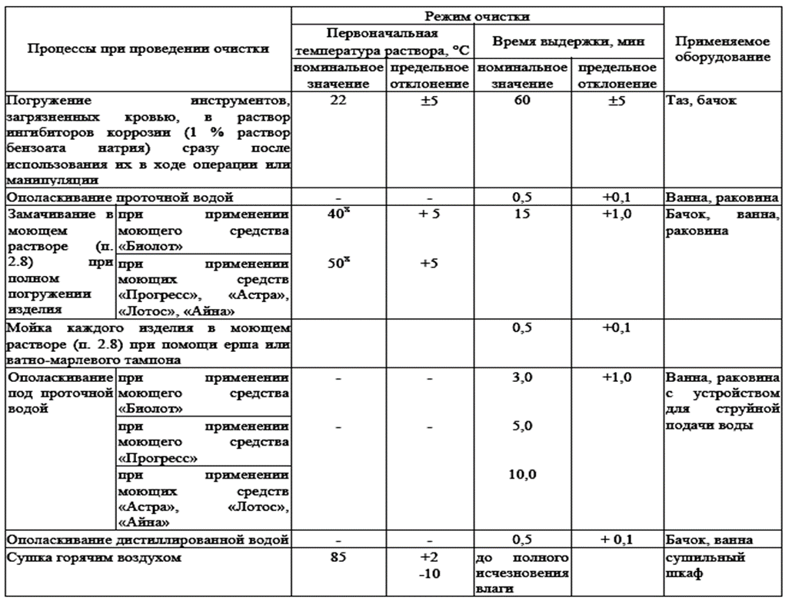

* Температура раствора в процессе мойки не поддерживается

**Примечания.**

1. Если инструмент, загрязненный кровью, может быть промыт под проточной водой сразу после использования при операции или манипуляции, его не погружают в раствор ингибитора коррозии (бензоат натрия).

2. В случае необходимости (продолжительность операции) инструмент можно оставить погруженным в раствор ингибитора коррозии (бензоат натрия) до 7 часов.

3. Моющий раствор допускается применять до загрязнения (до появления розовой окраски, что свидетельствует о загрязнении раствора кровью, снижающем эффективность очистки). Моющий раствора перекиси водорода с синтетическими моющими средствами можно использовать в течение суток с момента изготовления, если цвет раствора не изменился. Неизмененный раствор можно подогревать до 6 раз, в процессе подогрева концентрация перекиси водорода существенно не изменяется.

4. Режим сушки эндоскопов и изделий из натурального латекса, а также требования к погружению эндоскопов в растворы, должны быть изложены в инструкциях по эксплуатации этих изделий.

**Таблица 2. Приготовление моющего средства**

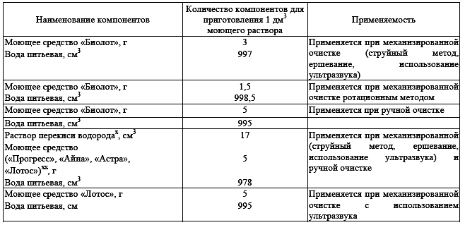

х - Для предстерилизационной очистки допускается применение медицинской перекиси водорода, а также перекиси водорода технической марок А и Б. Приводимые в таблице количества перекиси водорода рассчитаны для раствора с концентрацией 27,5 %.

хх - Организации, разрабатывающие и изготовляющие изделия медицинского назначения при проверке устойчивости изделий к средствам предстерилизацаионной очистки, должны использовать растворы перекиси водорода с моющими средствами.

**Таблица 3. Химическая очистка хирургических инструментов из нержавеющей стали**

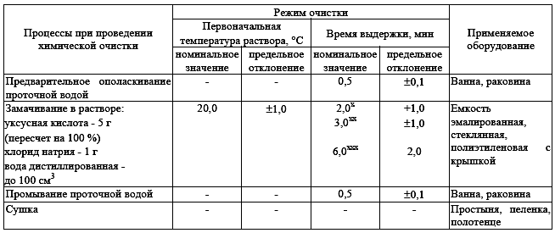

х Для скальпелей из нержавеющей стали.   
хх Для инструментов с наличием оксидной пленки.   
ххх Для инструментов с сильными коррозионными поражениями, места поражений рекомендуется дополнительно очищать ершом или ватно-марлевым тампоном.

**Таблица 4. Паровой метод стерилизации (водяной насыщенный пар под избыточным давлением)**

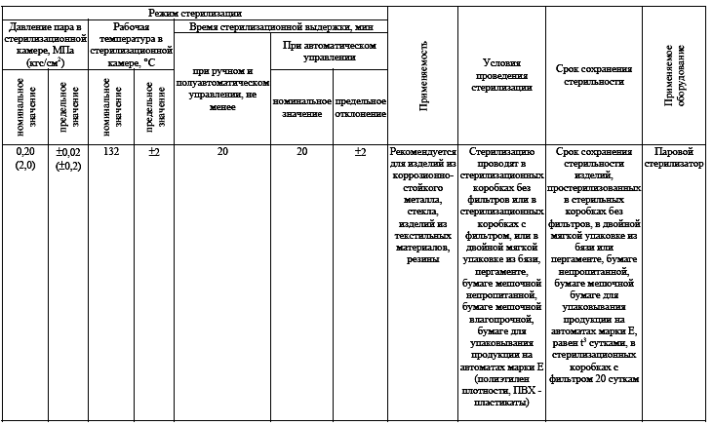

**Примечания.**

1. Стерилизационные коробки не являются упаковкой для хранения простерилизованных изделий, но если простерилизованный материал хранится в коробках в течение указанного в таблице времени, допускается его использовать по назначению.

2. Изделия из коррозионно-стойкого металла по ОСТ 64-1-72-80 и ОСТ 64-1-337-78.

**Таблица 5. Воздушный метод стерилизации (сухой горячий воздух)**

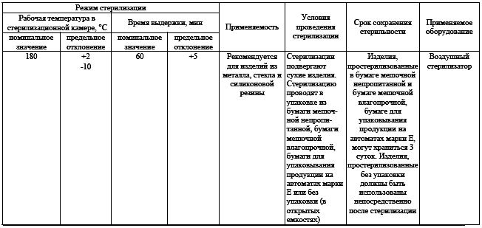

**Таблица 6. Химический метод стерилизации (растворы химических препаратов)**

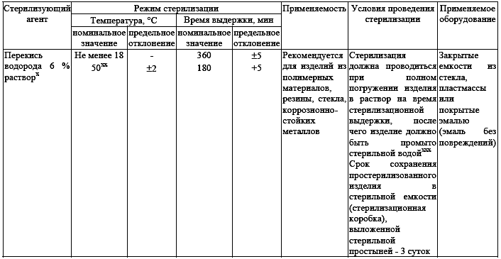

х Раствор перекиси водорода может использоваться в течение 7 суток со дня приготовления при условии хранения его в закрытой емкости в темном месте. Дальнейшее использование раствора может осуществляться только при условии контроля содержания активно действующих веществ.

хх Температура раствора в процессе стерилизации не поддерживается.

ххх Раствор «Дезоксона-1» может использоваться в течение одних суток.

хххх Организации, разрабатывающие и изготовляющие изделия при проверке устойчивости изделий к средствам стерилизации, могут использовать нестерильную воду.

**Таблица 7. Химический метод стерилизации (газовый) стерилизация смесью ОБ и окисью этилена**

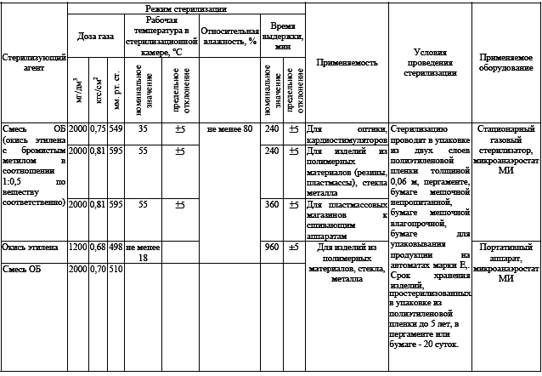

**Примечания.**

1. Изделия после предстерилизационной обработки подсушивают при комнатной температуре или при температуре 35 ПС до исчезновения видимой влаги, после чего их упаковывают в разобранном виде.

2. Для поддержания требуемой температуры стерилизации (35, 55 П) микроанаэростаты помещают в термостат или водяную баню.

3. При использовании микроанаэростата или портативного аппарата после окончания стерилизационной выдержки их открывают в вытяжном шкафу и выдерживают в течение 5 часов. Удаление газа из стационарного аппарата производят 10-кратным вакуумированием.

4. Изделия, простерилизованные газовым методом, применяют после их выдержки в вентилируемом помещении (при скорости движения воздуха 20 см/с) в течение:

1 суток - для изделий из стекла, металла;

5 - 13 суток - для изделий из полимерных материалов (резин, пластмасс), имеющих кратковременный контакт (до 30 мин); конкретные сроки проветривания должны быть указаны в ТУ на конкретные изделия;

14 суток - для всех изделий, имеющих длительный контакт (свыше 30 мин) со слизистыми оболочками, тканями, кровью;

21 суток - для изделий из полимерных материалов, имеющих длительный контакт (свыше 30 мин), используемых для детей.

**Таблица 8. Химический метод стерилизации (газовый) стерилизация смесью паров воды и Формальдегида**

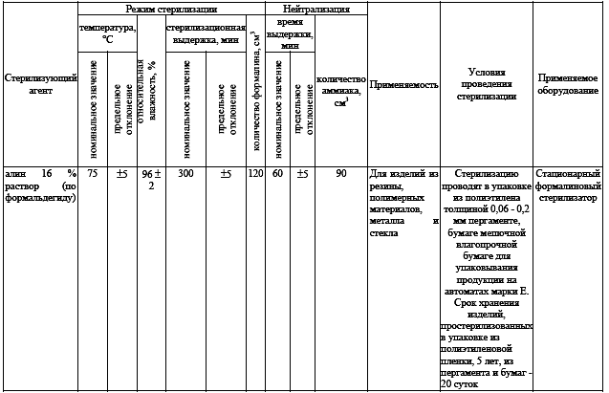

**Примечание.**Для нейтрализации формальдегида используют водный раствор аммиака (23 - 25 %)

**Таблица 9. Дезинфекция изделий медицинского назначения**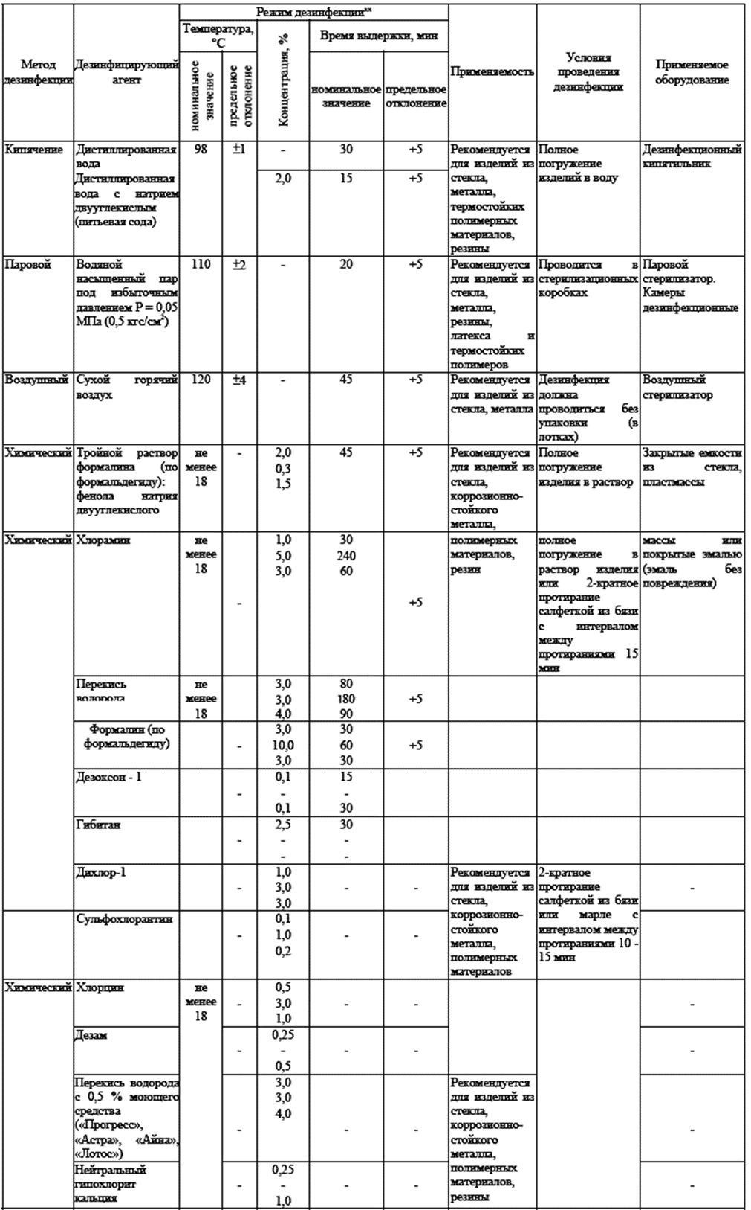

х Подробное изложение дезинфекции отдельных изделий при конкретных инфекционных заболеваниях приведены в соответствующих приказах и методических указаниях, указанных в приложении 2 настоящего ОСТ.

хх Режим дезинфекции химическим методом дан в трех вариантах:

1 - должен применяться при гнойных заболеваниях, кишечных и воздушно-капельных инфекциях бактериальной и вирусной этиологии (грипп, аденовирусные и т.п. болезни), гибитан - только бактериальной этиологии;

2 - при туберкулезе;

3 - при вирусных гепатитах.

Примечания.

1. При разработке изделий медицинского назначения контроль устойчивости к дезинфицирующему агенту следует проводить по режиму, используемому при туберкулезе, а если препарат не рекомендуется при данной инфекции, то по режиму, используемому при вирусных гепатитах.

2. Дезинфекцию медицинского инструментария можно проводить медицинской перекисью водорода и технических марок А и Б с последующей мойкой инструментов.

3. Концентрация дезинфицирующего агента: хлорамин, дихлор - 1, сульфохлорантин, хлороцин, дезам, нейтральный гипохлорит кальция дана по препарату.

4. Для изделий и их частей, не соприкасающихся непосредственно с пациентом, протирание должно проводиться смоченной в дезинфицирующем растворе и отжатой салфеткой во избежание попадания дезинфицирующего раствора во внутрь изделия.

5. После дезинфекции способом погружения изделия должны быть промыты в проточной воде до полного удаления запаха дезинфицирующего средства.

6. Дезинфицирующий раствор должен применяться однократно.

7. При дезинфекции кипячением и паровым методом изделия из полимерных материалов должны быть упакованы в марлю.